**中南林业科技大学**

**《软件综合实训》课程设计报告**

课题名称： 网上书店管理系统

专业班级： 计算机科学与技术4班

系（院）： 计算机与数学学院

设计时间： 2024年春

设计地点： 求是楼607

指导老师： 王楚正老师

|  |  |  |  |  |  |  |  |  |  |  |
| --- | --- | --- | --- | --- | --- | --- | --- | --- | --- | --- |
| 考核内容 | | 优 | | 良 | 中 | | 合格 | 不合格 | **课题评定：** | |
| 内容 50分 | |  | |  |  | |  |  |
| 文档 20分 | |  | |  |  | |  |  |
| 答辩 20 | |  | |  |  | |  |  |
| 创新 10分 | |  | |  |  | |  |  |
|  | 姓 名 | | 学 号 | | | 任务 | | | | 成 绩 |
| 组 长 | 谭美姿 | | 20223583 | | | 后端+文档+ppt | | | |  |
| 组员 | 鞠淼淼 | | 20223573 | | | 后端+文档+数据 | | | |  |
| 组员 | 刘畅 | | 20223577 | | | 前端+文档+数据 | | | |  |

**目录**

1 问题定义（绪论、引言，前言） 1

1.1 研究背景 1

1.2 研究目的和意义 1

1.3 平台选择，可使用技术 1

2 可行性分析 2

2.1 技术可行性 2

2.2 经济可行性 2

2.3 操作可行性 2

3 需求分析 3

3.1 功能需求 3

3.2 性能需求 3

3.3 系统流程图 4

4 总体设计 5

4.1 基本设计概念和处理流程 5

4.2 软件功能总体结构 8

4.3 功能需求与程序的关系 9

4.4 运行设计 9

4.5 概念结构设计 9

4.5.1 实体属性图 9

4.5.2 Mysql数据库表 14

4.6 系统出错处理设计 16

4.6.1 出错信息 16

4.6.2 补救措施 16

5 详细设计 16

5.1 程序的系统结构 17

5.2 图书管理模块 17

5.2.1 需求描述 17

5.2.2 功能拆分 17

5.2.3 流程图 18

5.2.4 接口设计 18

5.2.5 页面设计 19

5.3 图书分类模块 19

5.3.1 需求描述 19

5.3.2 功能拆分 19

5.3.3 流程图 19

5.3.4 接口设计 20

5.3.5 界面设计 20

5.4 订单管理模块 20

5.4.1 需求描述 20

5.4.2 功能拆分 21

5.4.3 流程图 21

5.4.4 接口设计 21

5.4.5 界面设计 22

5.5 用户管理模块 22

5.5.1 需求描述 22

5.5.2 功能拆分 22

5.5.4 接口设计 22

5.5.5 页面设计 25

5.6 购物车管理模块 26

5.6.1 需求描述 26

5.6.2 功能拆分 26

5.6.3 流程图 26

5.6.4 接口设计 27

5.6.5 界面设计 27

6 测试 27

6.1 测试系统图 27

6.2 测试的方法 28

6.3 密码登录 28

总 结 与 展 望 30

**1 问题定义（绪论、引言，前言）**

## 1.1 研究背景

随着互联网技术的发展和普及，电子商务在全球范围内得到了迅猛的发展，已经成为了一种重要的商业模式和生活方式。电子商城是电子商务的重要组成部分，是一个基于互联网的商业模式和交易平台，通过网络进行产品和服务的销售。电子商城已成为了线上交易和消费的主要方式，人们可以方便快捷地买到自己想要的商品和服务，并在家中享受线上购物的便利性和舒适性。

基于这个背景，我们决定开发一个功能强大、易于使用、可靠性高的商城系统，以满足用户在线购物的需求。这个商城系统将支持多种商品和服务的销售、多种支付方式和多种物流配送方式，提供优惠券和积分等扩展功能，为用户提供舒适的购物体验和服务。同时，我们还将采用最新的技术和开发模式，在保证系统稳定运行的同时，不断推出新的功能和特性，以满足用户不断增长的需求和期望。

## 1.2 研究目的和意义

本系统的产品用户包括商家和消费者。商家是系统的提供者，他们通过该平台发布商品信息并销售商品，通过该平台增加销售渠道和宣传曝光度来扩大业务影响和盈利水平。消费者则是系统的使用者，通过该平台购买商品、付款、跟踪订单等进行网上购物。

因此，该系统需要满足商家和消费者的不同需求，为其提供便利、快捷、安全的使用体验，增强商家和消费者之间的沟通和信任，达到互利互惠的共赢局面。在系统需求分析文档中，就针对商家和消费者的需求分别列出了相应的需求和特性，明确了各个用户在该电子商城系统中所需的具体功能和实现要求，以提高产品的实用性和用户满意度。

**1.3 平台选择，可使用技术**

该系统提供一个全功能的电子商城系统，以解决用户在线购物的需求，为商家和消费者提供一个直观、易用的购物平台。商家通过该平台销售商品和宣传品牌，消费者通过该平台购买商品享受更便捷的购物体验。在该电子商城系统中，用户可以购买各种商品，并获得相应的购物体验，包括购物车、收藏夹等功能，同时平台支持商家的商品上传和管理、销售统计、订单管理和客户管理等功能。本着用户至上和质量至上的理念，在开发该系统过程中，将充分考虑用户的需求和反馈，不断完善电子商城的功能和性能。同时，开发者还将积极探索技术创新和商业模式创新，在不断提升用户体验和商业价值的同时，持续增长和扩大该系统的市场份额和竞争力。由此，本系统是一个能够满足用户需求，具有强有力的市场竞争力的功能完整的电商系统。

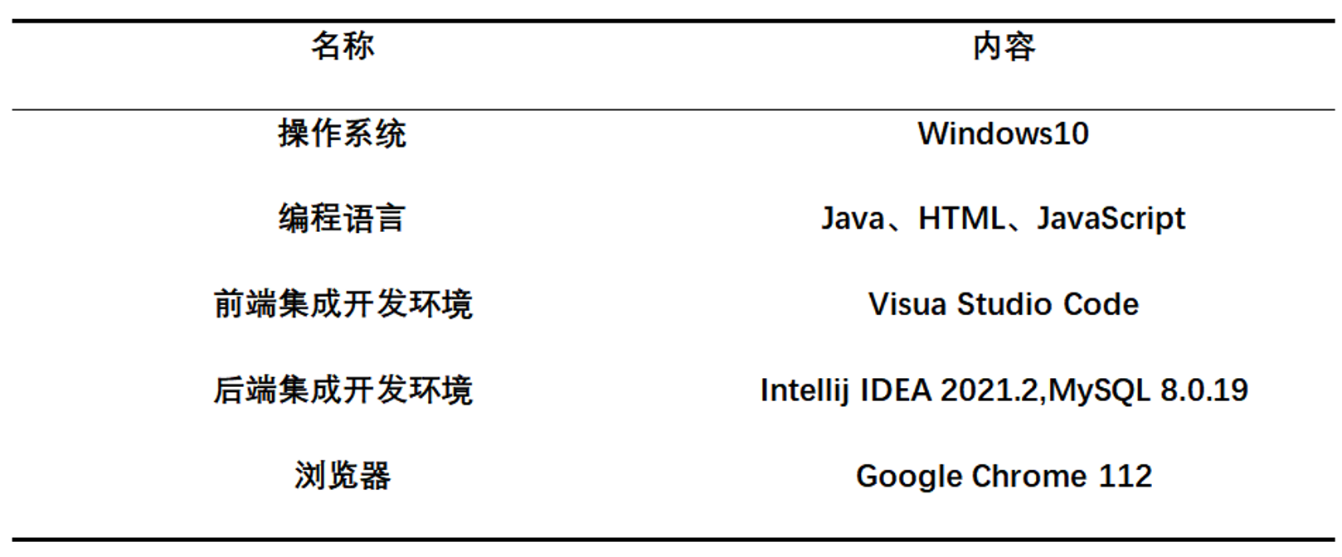

**2 可行性分析**

## 2.1 技术可行性

①Java语言:Java作为企业级开发最常用的编程语言，其作为该系统的后端开发是非常合适的，加上Java代码的可维护性及运行效率，搭配SpringBoot框架和MyBatis框架协助开发，可以让开发效率大大翻倍。

②MySQL:MySQL作为一款经久不衰的数据库，作为该系统的数据持久化工具是比较合理的，加上其强大的技术生态圈，以及编程延伸出来的各种ORM框架，对MySQL的操作是比较友好的。

③HTML、CSS、JavaScript:HTML作为传统网站页面标记语言，用来建设网站是必不可少的。搭配javaScript编写的脚本可以完美的与后端服务器完成数据操作，这里再借助Vue.js框架针对系统进行模块化控制，大大加强代码效率及可维护性。mybatis element组件库。

## 2.2 经济可行性

除了idea开发工具需要收费，其他开发工具均可以免费使用，均免费面向开发者，这是我们经济可行性最为关键的要素，但后期项目上线的云服务器是需要付费的，整体开发成本是比较低的，所涉及的技术栈也是开源免费的，几乎0成本，在开发工作结束后，是以出租的方式给第三方机构使用，一旦我们可以获得较高的客源的话，收入也是非常的可观。

## 2.3 操作可行性

网上书店管理系统的操作是可行的，网上书店管理系统可以使书店更高效的管理库存、订单、销售等方面的业务，同时讲述点的业务拓展到互联网上，增加了市场和销售渠道。此外，网上书店管理系统还可以提供更好的客户服务，比如方便的购物流程、订单查询、支付方式等。总的来说，网上书店管理系统的操作是可行的，并且有很多书店已经成功地运用了这种系统来提高业务效率和市场竞争力。

**3 需求分析**

**3.1 功能需求**

图书管理、图书分类、订单管理、用户管理、购物车管理等基本功能。其中，图书管理包括图书添加、编辑、删除等操作；图书分类包括商品分类添加、编辑、删除，以及图书分类的显示和维护；订单管理包括订单的添加操作；用户管理包括用户注册、登录、个人信息管理，以及管理员对用户的管理；购物车管理包括购物车的添加、修改、删除等操作。通过这些功能，系统可以实现一个完整的线上书店平台。

## 3.2 性能需求

1. 响应时间

- 首页加载时间不超过2秒

- 商品搜索在3秒内返回结果

- 商品详情页在2秒内加载完成

- 购物车操作在1秒内完成

- 结算流程在5秒内完成

2. 吞吐量

- 系统每分钟处理至少1000个请求

- 高峰期支持至少500个并发用户

- 每小时处理至少500个订单

3. 可扩展性

- 系统能够通过增加服务器节点来应对更高的负载需求

- 支持自动扩展机制，根据负载情况动态调整资源

4. 稳定性

- 系统故障时能够在5分钟内恢复正常服务

- 在高并发情况下确保数据一致性

- 平均故障间隔时间不低于1000小时

- 平均修复时间不超过1小时

5. 资源利用率

- 高峰期CPU使用率不超过80%

- 高峰期内存使用率不超过70%

6. 安全性

- 在高负载下能够正常处理身份验证和授权请求

- 确保数据传输的加密性能不受影响

## 3.3 系统流程图

系统流程图用图形化的符号来记录整个系统和各个模块之间的关系和结构，描述了数据、相关文件和各子系统之间的关系。方便全面的了解系统业务处理的概况，能够作为进一步分析系统的依据。该流程图是该电子商城系统的主要业务流程图，展示了消费者浏览和选择商品、加入购物车、结算支付和商家发货等流程。具体流程及相关功能如下所示：

消费者进入商城首页，选择商品类目；

根据需求，在商品页面进行筛选和详情查看；

选择商品后，加入购物车，随时查看购物车中商品；

在购物车中结算购物车，输入订单信息并确认支付；

订单信息提交成功后，通知平台管理员审核订单；

管理员审核订单通过后，通知商家发货；

商家根据订单发货，并通过系统进行物流跟踪；

用户收到货物并确认交易完成。

该流程图可快速展示电子商城系统的主要业务流程和逻辑，便于用户理解和对系统进行需求分析。

系统流程图如图4-1所示：

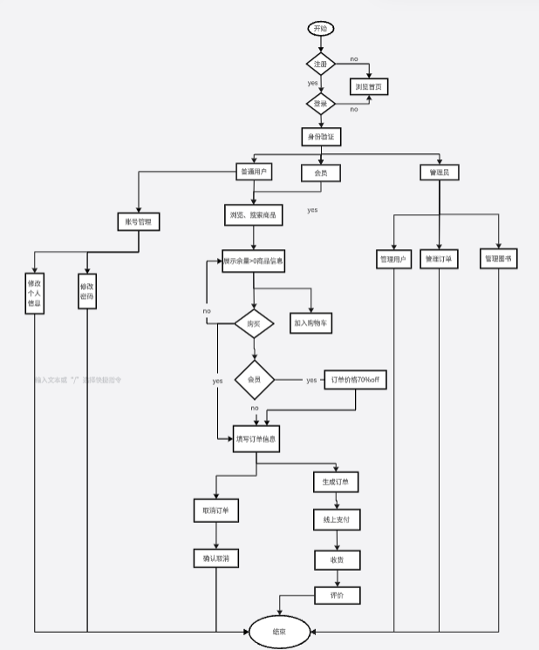

图3-1 系统流程图

**4 总体设计**

## 4.1 基本设计概念和处理流程

本设计是实现一个面向高校的闲置物品交易APP，该应用的用户群体是高校学生、高校老师、教职工等。本设计开发的目的是打造一个更专注于高校交易的应用，促进资源的循环再利用, 方便在校大学生集中处理对自己利用率不高的物品, 让大家通过一个安全规范的平台低价出售、购买自己需要的物品。该应用通过构建O2O的销售模式，卖家在线上发布物品信息，对物品、交易等进行管理，买家可以不限时间、不限地点的访问线上的闲置物品，与卖家进行沟通交流，进一步了解闲置物品详细信息，当双方确认交易后，再约定线下交易地点，买家对物品再次进行确认后，完成交易。这样构建出一套低成本、高效率的交易流程，给买卖双方都带来极大的便利。

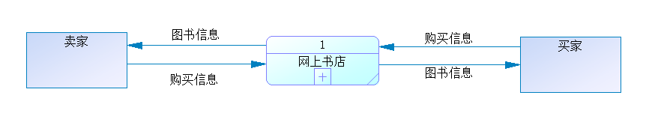

图4-1 顶层数据流图

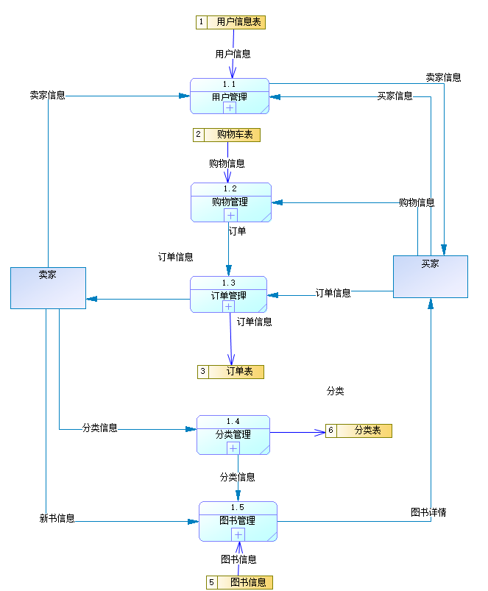

图4-2 0层数据流图

用户管理细分数据流图如图5-3所示：

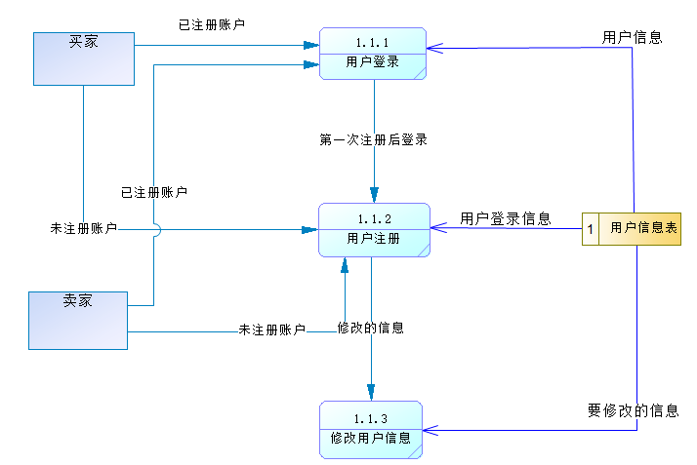

图4-3 用户管理细分数据流图

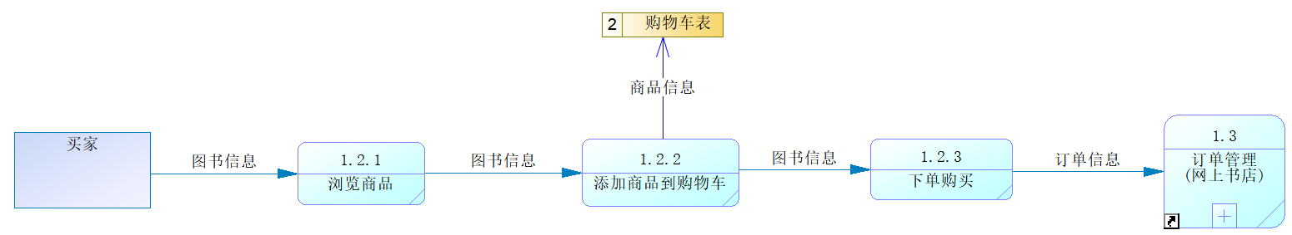

图4-4 交易管理细分数据流图

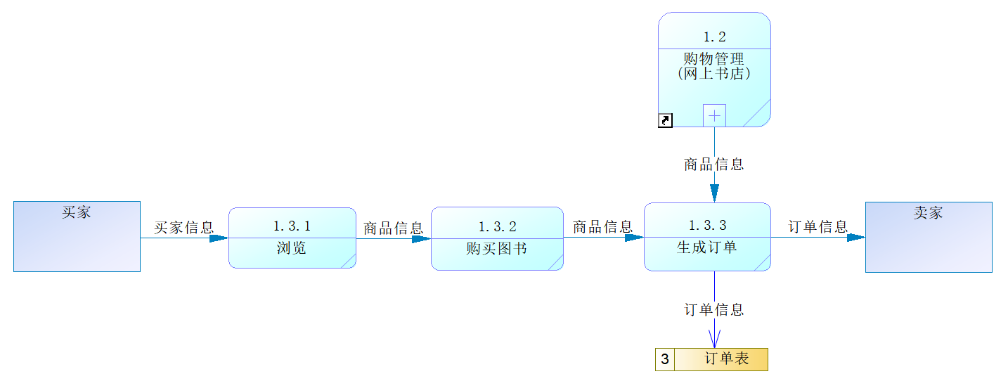

图4-5 订单管理细分数据流图

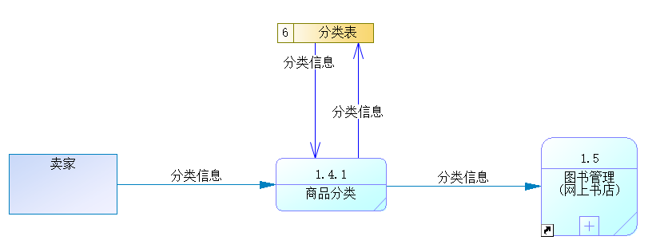

图4-6 交易管理细分数据流图

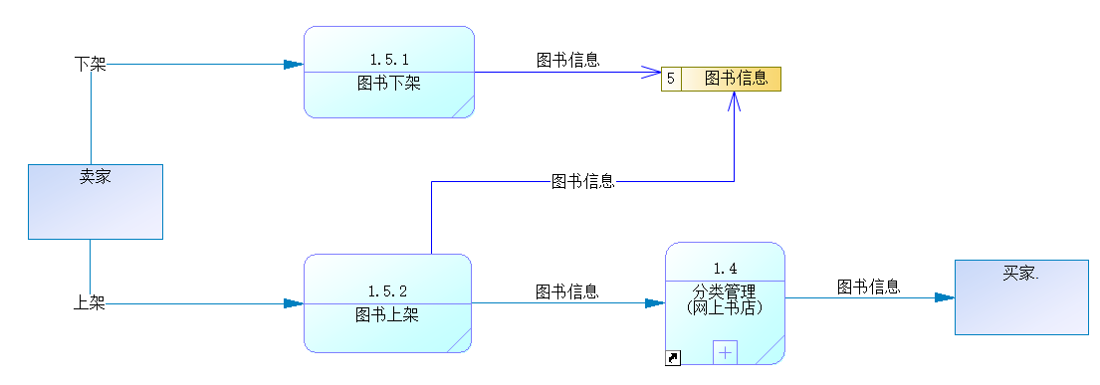

图4-7 交易管理细分数据流图

## 4.2 软件功能总体结构

系统整体由用户管理模块、图书管理模块、订单管理模块、书籍分类模块、购物车模块。功能结构图如图4-7所示：

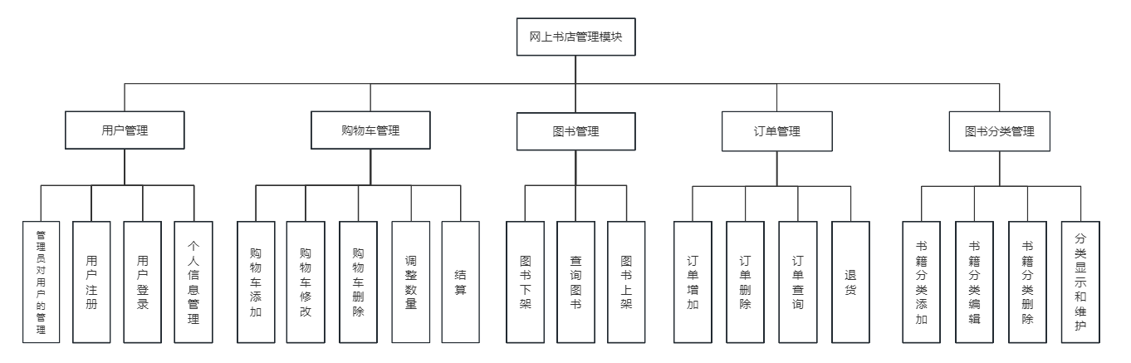4-8 功能结构图

## 4.3 功能需求与程序的关系

系统的功能需求与程序的关系表如下表4-1所示：

表4-1 功能需求与程序的关系表

|  |  |  |  |  |  |  |  |
| --- | --- | --- | --- | --- | --- | --- | --- |
|  | 查询 | 新增 | 编辑 | 删除 | 登录 | 注册 | 分享 |
| 登录 |  |  |  |  | √ |  |  |
| 注册 |  |  |  |  |  | √ |  |
| 个人信息 | √ | √ | √ | √ |  |  |  |
| 商品 | √ | √ | √ | √ |  |  |  |
| 商品出价 | √ | √ |  | √ |  |  |  |
| 商品留言 | √ | √ |  | √ |  |  |  |
| 商品收藏 | √ | √ |  | √ |  |  |  |

## 4.4 运行设计

（1）用户注册账号，使用密码、登录账号，对个人昵称、个人简介、性别、密码等信息进行查询修改都会运行用户模块。

（2）卖家对商品进行发布、上架、下架、删除、修改价格，买家查询发布的商品信息、对商品收藏以及查询浏览历史记录等都会运行商品模块。

（3）买家购买商品，对订单进行备注、查询、删除、确认、评价等都会运行订单模块。

## 4.5 概念结构设计

### 4.5.1 实体属性图

实体属性图如图4-9至图4-22所示：

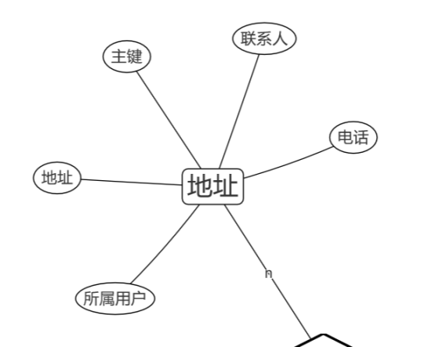

图4-9地址属性图

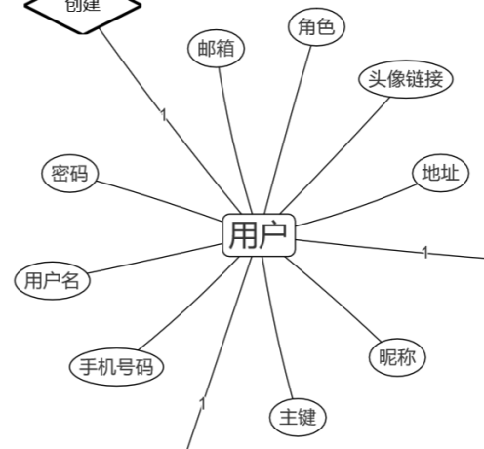

图4-10用户属性图

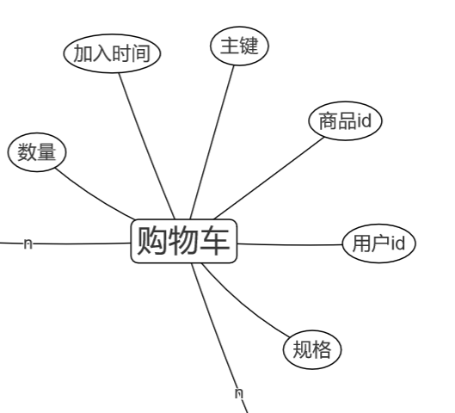

图4-11购物车属性图

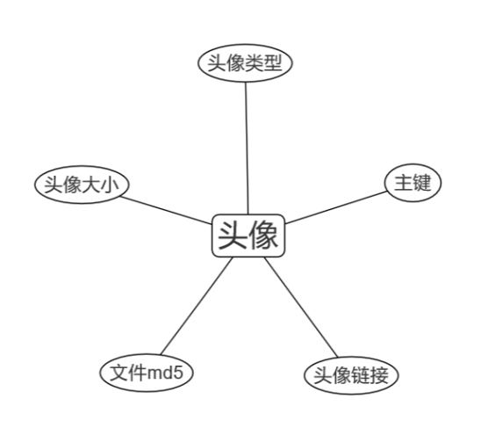

图4-12头像属性图

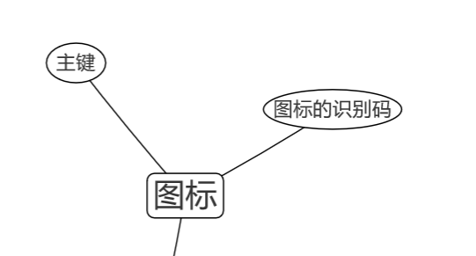

图4-13图标属性图

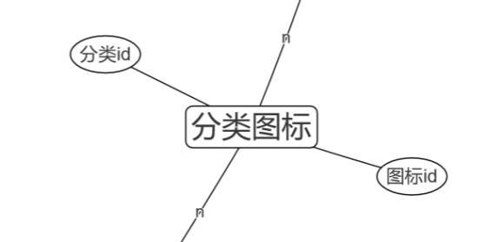

图4-14图标分类属性图

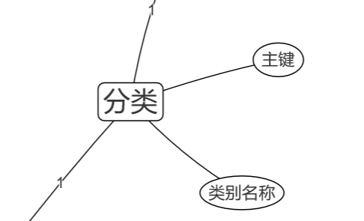

图4-15分类属性图

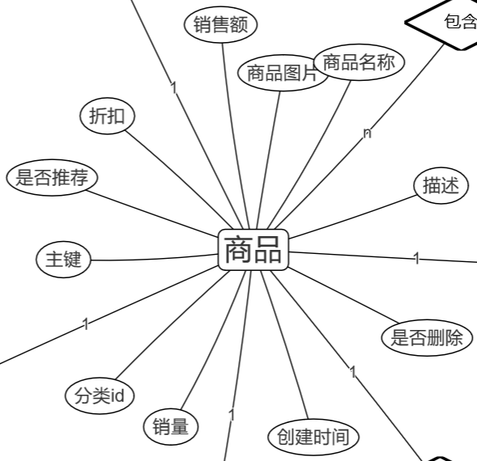

图4-16商品属性图

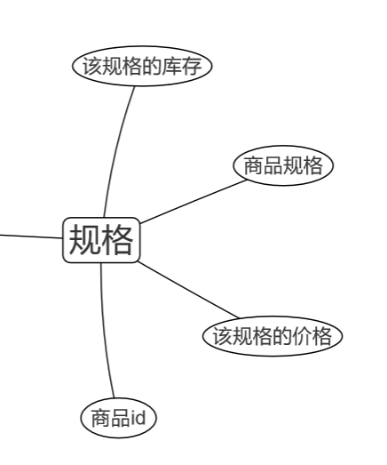

图4-17规格属性图

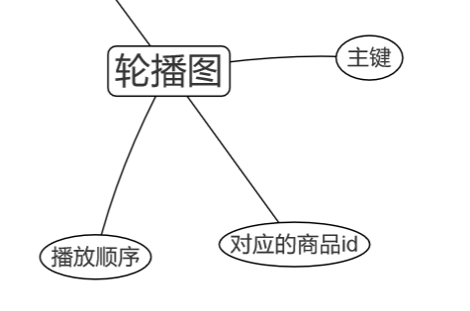

图4-18轮播图属性图

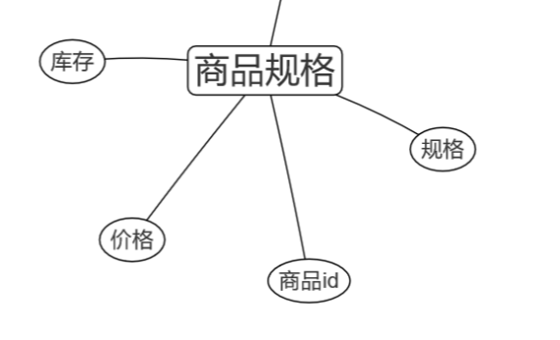

图4-19商品规格属性图

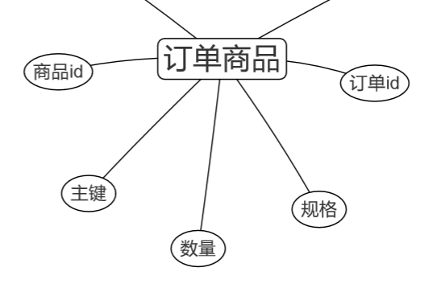

图4-20订单商品属性图

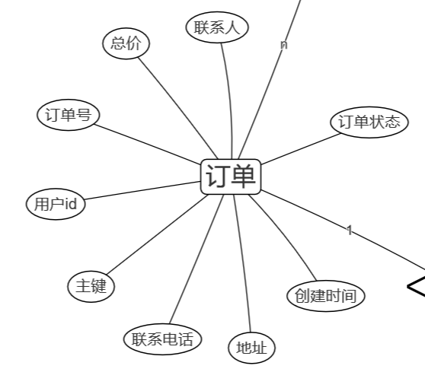

图4-21订单属性图

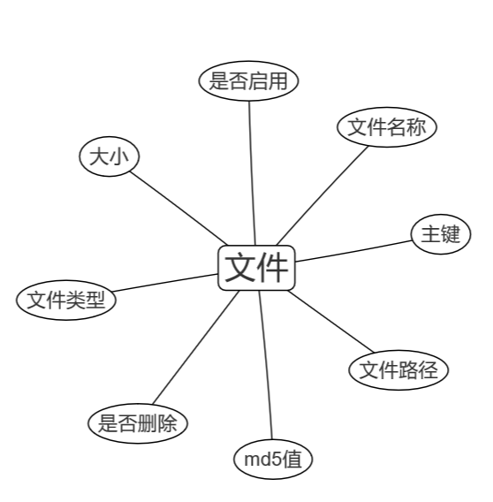

图4-22文件属性图

1. R图如图4-23所示：

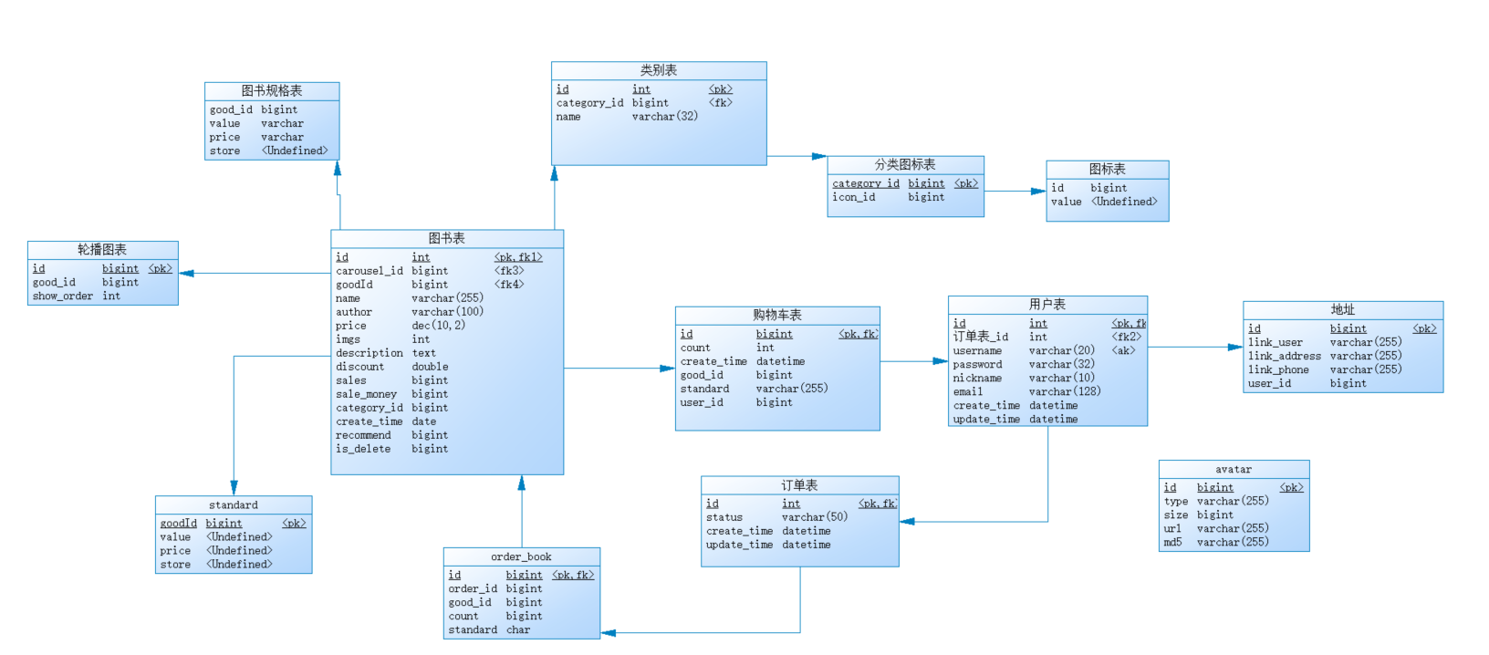

图4-23 E-R图

### 4.5.2 Mysql数据库表

Mysql数据库表如下表5-3至5-7所示：

表4-2 用户表

|  |  |  |  |  |
| --- | --- | --- | --- | --- |
| 名称 | 别名 | 类型 | 长度 | 约束 |
| id | ID | INT UNSIGNED |  | PRIMARY KEY, AUTO_INCREMENT |
| username | 用户名 | VARCHAR | 20 | NOT NULL, UNIQUE |
| password | 密码 | VARCHAR | 32 |  |
| nickname | 昵称 | VARCHAR | 10 | DEFAULT '' |
| email | 邮箱 | VARCHAR | 128 | DEFAULT '' |
| user_pic | 头像 | VARCHAR | 128 | DEFAULT '' |
| create_time | 创建时间 | DATETIME |  | NOT NULL |
| update_time | 修改时间 | DATETIME |  | NOT NULL |

表4-3 类别表

|  |  |  |  |  |
| --- | --- | --- | --- | --- |
| 名称 | 别名 | 类型 | 长度 | 约束 |
| id | ID | INT UNSIGNED |  | PRIMARY KEY, AUTO_INCREMENT |
| category_name | 分类名称 | VARCHAR | 32 | NOT NULL |
| category_alias | 分类别名 | VARCHAR | 32 | NOT NULL |
| create_user | 创建人ID | INT UNSIGNED |  | FOREIGN KEY REFERENCES user(id) |
| create_time | 创建时间 | DATETIME |  | NOT NULL |
| update_time | 修改时间 | DATETIME |  | NOT NULL |

表4-4 订单表

|  |  |  |  |  |
| --- | --- | --- | --- | --- |
| 名称 | 别名 | 类型 | 长度 | 约束 |
| id | ID | INT UNSIGNED |  | PRIMARY KEY, AUTO_INCREMENT |
| user_id | 用户ID | INT UNSIGNED |  | FOREIGN KEY REFERENCES user(id) |
| status | 订单状态 | VARCHAR | 50 | NOT NULL |
| create_time | 创建时间 | DATETIME |  | NOT NULL |
| update_time | 修改时间 | DATETIME |  | NOT NULL |

表4-5 评价表

|  |  |  |  |  |
| --- | --- | --- | --- | --- |
| 名称 | 别名 | 类型 | 长度 | 约束 |
| id | ID | INT UNSIGNED |  | PRIMARY KEY, AUTO_INCREMENT |
| order_id | 订单ID | INT UNSIGNED |  | FOREIGN KEY REFERENCES order(id) |
| user_id | 用户ID | INT UNSIGNED |  | FOREIGN KEY REFERENCES user(id) |
| content | 评价内容 | TEXT |  | NOT NULL |
| create_time | 评价时间 | DATETIME |  | NOT NULL |

表4-6 图书表

|  |  |  |  |  |
| --- | --- | --- | --- | --- |
| 名称 | 别名 | 类型 | 长度 | 约束 |
| id | ID | INT UNSIGNED |  | PRIMARY KEY, AUTO_INCREMENT |
| title | 标题 | VARCHAR | 255 | NOT NULL |
| author | 作者 | VARCHAR | 100 | NOT NULL |
| category_id | 类别ID | INT UNSIGNED |  | FOREIGN KEY REFERENCES category(id) |
| price | 价格 | DECIMAL | 10, 2 | NOT NULL |
| stock | 库存 | INT |  | NOT NULL |
| description | 描述 | TEXT |  |  |
| create_time | 创建时间 | DATETIME |  | NOT NULL |
| update_time | 修改时间 | DATETIME |  | NOT NULL |

表4-7 购物车表

|  |  |  |  |  |
| --- | --- | --- | --- | --- |
| 名称 | 别名 | 类型 | 长度 | 约束 |
| id | ID | INT UNSIGNED |  | PRIMARY KEY, AUTO_INCREMENT |
| user_id | 用户ID | INT UNSIGNED |  | FOREIGN KEY REFERENCES user(id) |
| book_id | 图书ID | INT UNSIGNED |  | FOREIGN KEY REFERENCES book(id) |
| quantity | 数量 | INT |  | NOT NULL |
| create_time | 创建时间 | DATETIME |  | NOT NULL |
| update_time | 修改时间 | DATETIME |  | NOT NULL |

表4-8 管理员表

|  |  |  |  |  |
| --- | --- | --- | --- | --- |
| 名称 | 别名 | 类型 | 长度 | 约束 |
| id | ID | INT UNSIGNED |  | PRIMARY KEY, AUTO_INCREMENT |
| username | 用户名 | VARCHAR | 20 | NOT NULL, UNIQUE |
| password | 密码 | VARCHAR | 32 | NOT NULL |
| email | 邮箱 | VARCHAR | 128 | DEFAULT '' |
| create_time | 创建时间 | DATETIME |  | NOT NULL |
| update_time | 修改时间 | DATETIME |  | NOT NULL |
| id | ID | INT UNSIGNED |  | PRIMARY KEY, AUTO_INCREMENT |
| username | 用户名 | VARCHAR | 20 | NOT NULL, UNIQUE |

## 4.6 系统出错处理设计

### 4.6.1 出错信息

（1）用户登录失败：提示用户账号、密码可能输入错误，无法进入首页。

（2）各页面数据加载失败：提示用户由于网络问题数据访问失败。

### 4.6.2 补救措施

（1）恢复及再启动：如果数据造成丢失，可使用备份数据还原。

**5 详细设计**

## 5.1 程序的系统结构

采用了四层架构设计，不同层之间通过依赖关系进行交互。表现层采用Vue.js框架来实现，应用层处理各种请求并调用领域层来处理具体业务逻辑，领域层负责封装业务逻辑，持久层层负责管理底层资源，如数据库和缓存等。该软件结构图体现了高内聚低耦合的设计原则，有利于系统的可维护性和可扩展性。

如图5-1所示：

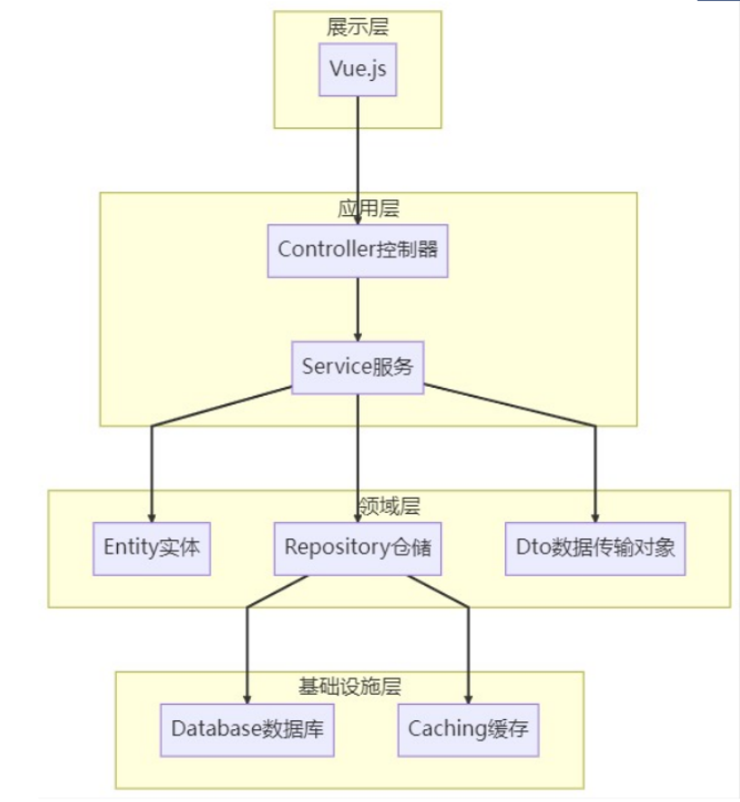

图5-1 系统结构图

## 5.2 图书管理模块

### 5.2.1 需求描述

对于网上书店管理系统来说，图书管理对管理员（卖家）十分重要，管理员需要通过图书管理上架，下架图书，展示图书信息，调整价格，库存等

### 5.2.2 功能拆分

（1）商品信息的录入、修改和展示。

（2）商品图片的上传、展示和删除

（3）商品状态的管理

### 5.2.3 流程图

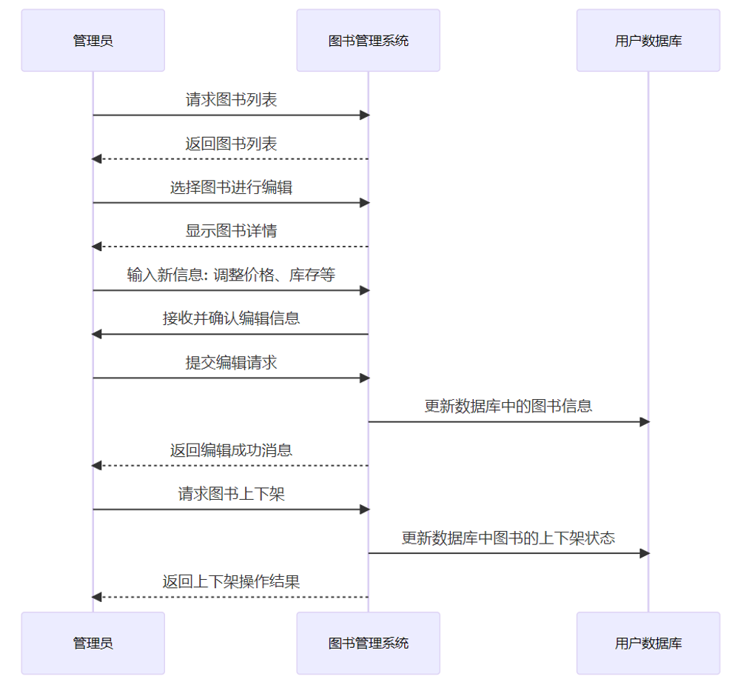

图5-2图书管理模块流程图

### 5.2.4 接口设计

表5-1 获取商品信息接口设计表

|  |  |  |  |  |
| --- | --- | --- | --- | --- |
| 描述 | 获取全部商品信息 | | | |
| 地址 | /api/good | | | |
| 请求方式 | GET | | | |
| 入参 | 无 | | | |
| 出参 | 参数 | 名称 | 类型 | 说明 |
| id | 图书ID | Number |  |
| name | 书名 | String |  |
| imgs | 图书封面 |  |  |
| price | 价格 | Number |  |

### 5.2.5 页面设计

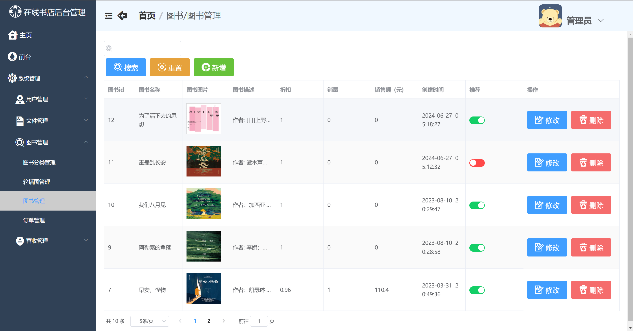

图5-3图书管理模块页面设计

## 5.3 图书分类模块

模块描述：负责商品分类的管理，包括商品分类的层级关系维护、新增、修改、删除等基本操作。

### 5.3.1 需求描述

对于交易系统来说，图书分类可以使商品有序，更加清晰地展示商品，便于用户查询，包括商品分类的层级关系维护、新增、修改、删除等基本操作。

### 5.3.2 功能拆分

（1）图书类别的增加，删除和修改

（2）图书类别中图书的增加，修改和删除

### 5.3.3 流程图

图书信息管理模块上传图片设计流程图如图6-7所示：

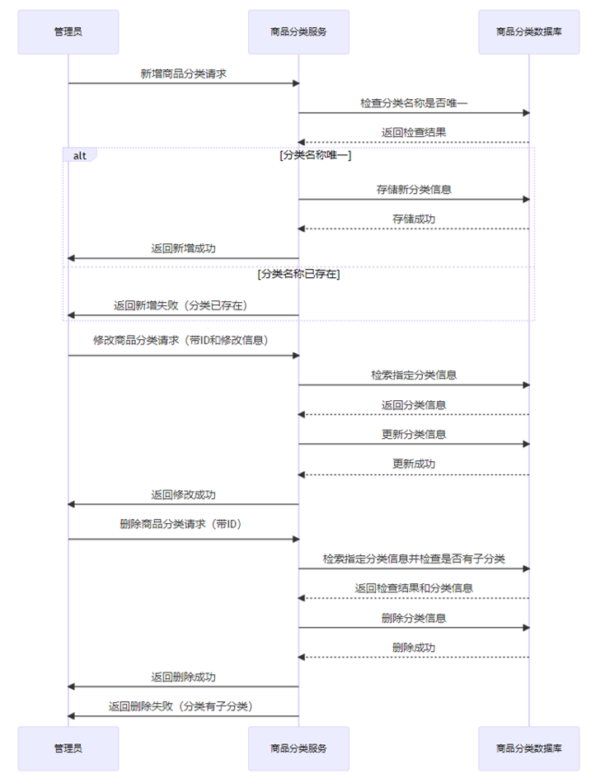

图5-4图书分类模块流程图

### 5.3.4 接口设计

表5-2 删除图书商品分类接口设计表

|  |  |  |  |  |
| --- | --- | --- | --- | --- |
| 描述 | 删除图书商品信息 | | | |
| 地址 | /api/good/{id} | | | |
| 请求方式 | DELETE | | | |
| 入参 | 参数 | 名称 | 类型 | 说明 |
| id | 图书ID | Number |  |
| 出参 | 无 | | | |

### 5.3.5 界面设计

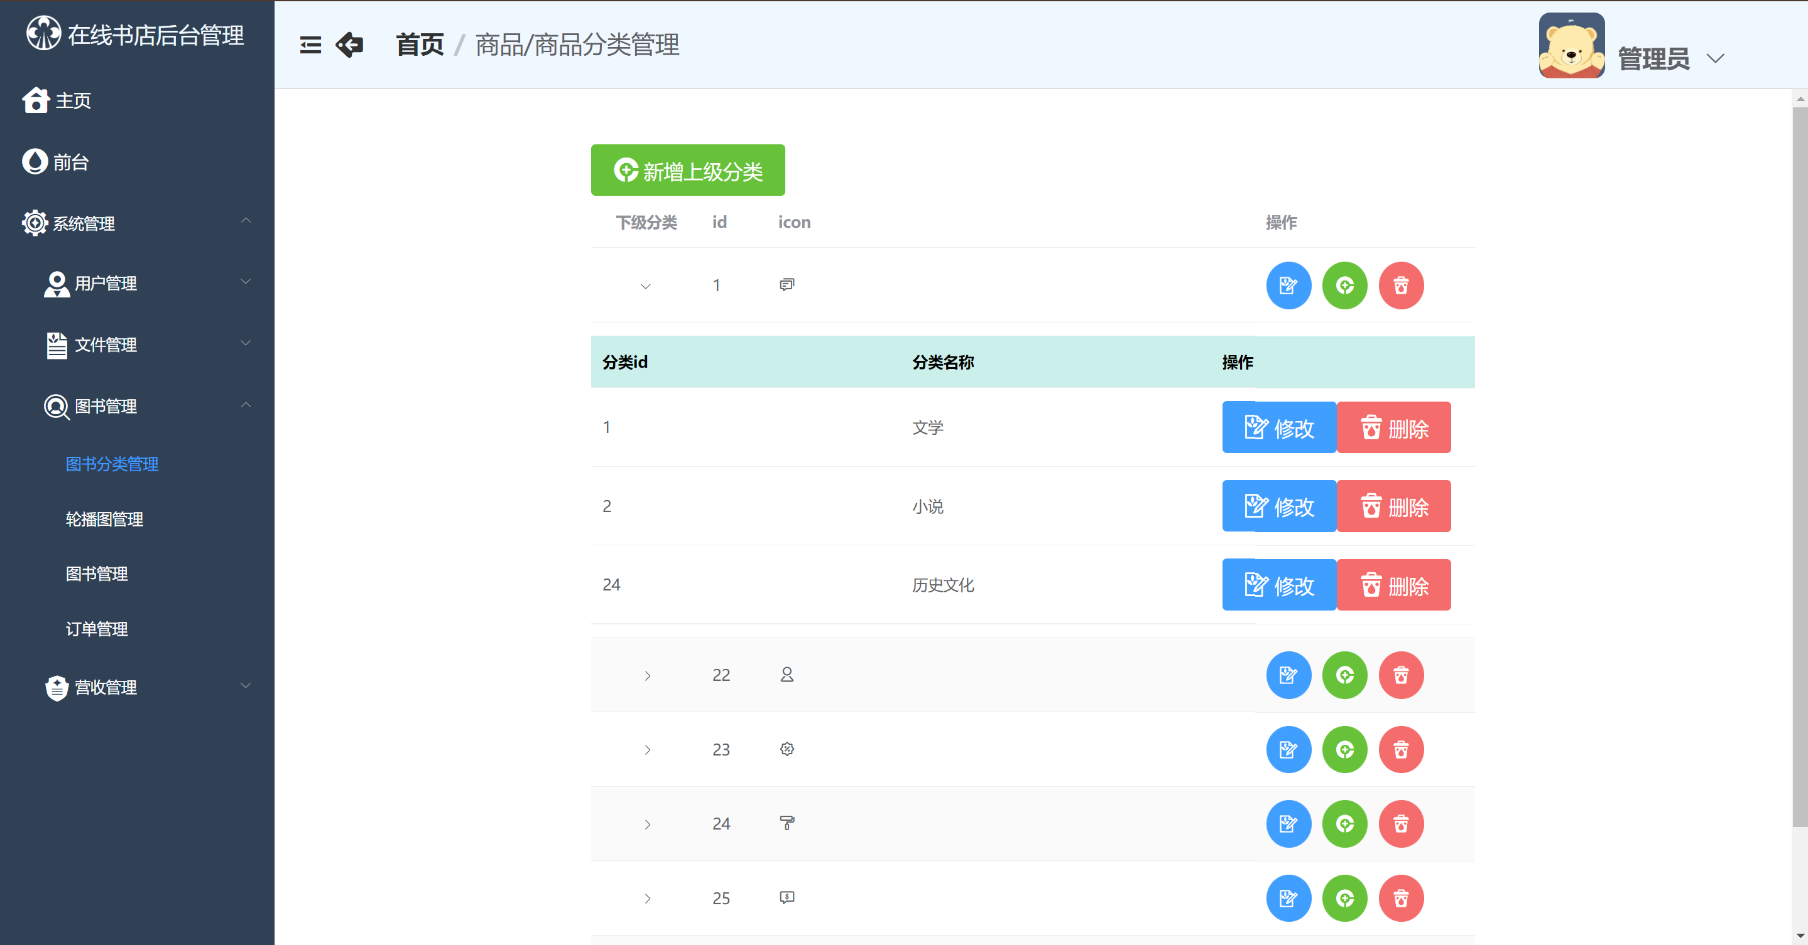

图5-5图书分类模块页面设计

## 5.4 订单管理模块

模块描述：负责订单相关的基础操作，包括订单的查询、创建、删除等功能。

### 5.4.1 需求描述

对于网上书店系统来说，订单管理模块使管理员能清晰、明确的了解网上书店订单的信息并管理；包括订单的创建，删除，查询

### 5.4.2 功能拆分

（1）订单信息的增加、删除、修改

（2）订单信息的查询

### 5.4.3 流程图

订单管理模块设计流程图如图6-7所示：

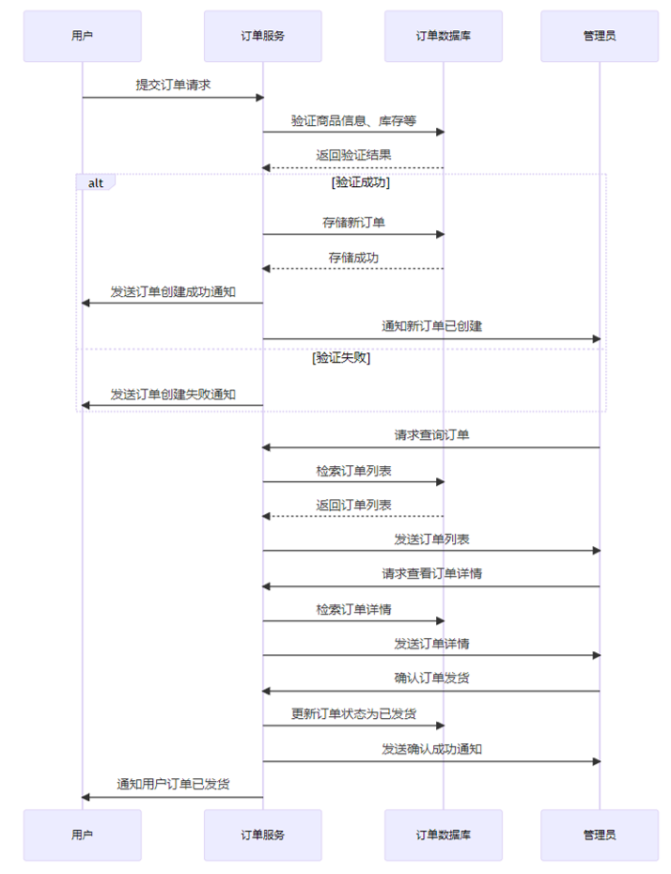

图5-6订单管理模块流程图

### 5.4.4 接口设计

表5-3 删除订单信息接口设计表

|  |  |  |  |  |
| --- | --- | --- | --- | --- |
| 描述 | 删除订单信息 | | | |
| 地址 | /api/order/{id} | | | |
| 请求方式 | DELETE | | | |
| 入参 | 参数 | 名称 | 类型 | 说明 |
| id | 图书ID | Number |  |
| 出参 | 无 | | | |

表5-4 添加商品信息接口设计表

|  |  |  |  |  |
| --- | --- | --- | --- | --- |
| 描述 | 添加商品 | | | |
| 地址 | /api/good | | | |
| 请求方式 | POST | | | |
| 入参 | 参数 | 名称 | 类型 | 说明 |
| catgoryId | 种类id | bigint |  |
| createTime | 添加时间 | dateTime |  |
| description | 描述 | varchar(255) |  |
| Id | 商品id | bigint |  |
| imgs | 商品图片 | varchar(255) |  |
| isDelete | 删除 | boolean |  |
| name | 书名称 | varchar(255) |  |
| price | 书价格 | number |  |
| recomend | 推荐 | boolean |  |
| saleMoney | 销售额 | number |  |
| sales | 销售量 | number |  |
| 出参 | 参数 | 名称 | 类型 | 说明 |
|  | msg | 描述添加成功 | varchar(255) |  |

### 5.4.5 界面设计

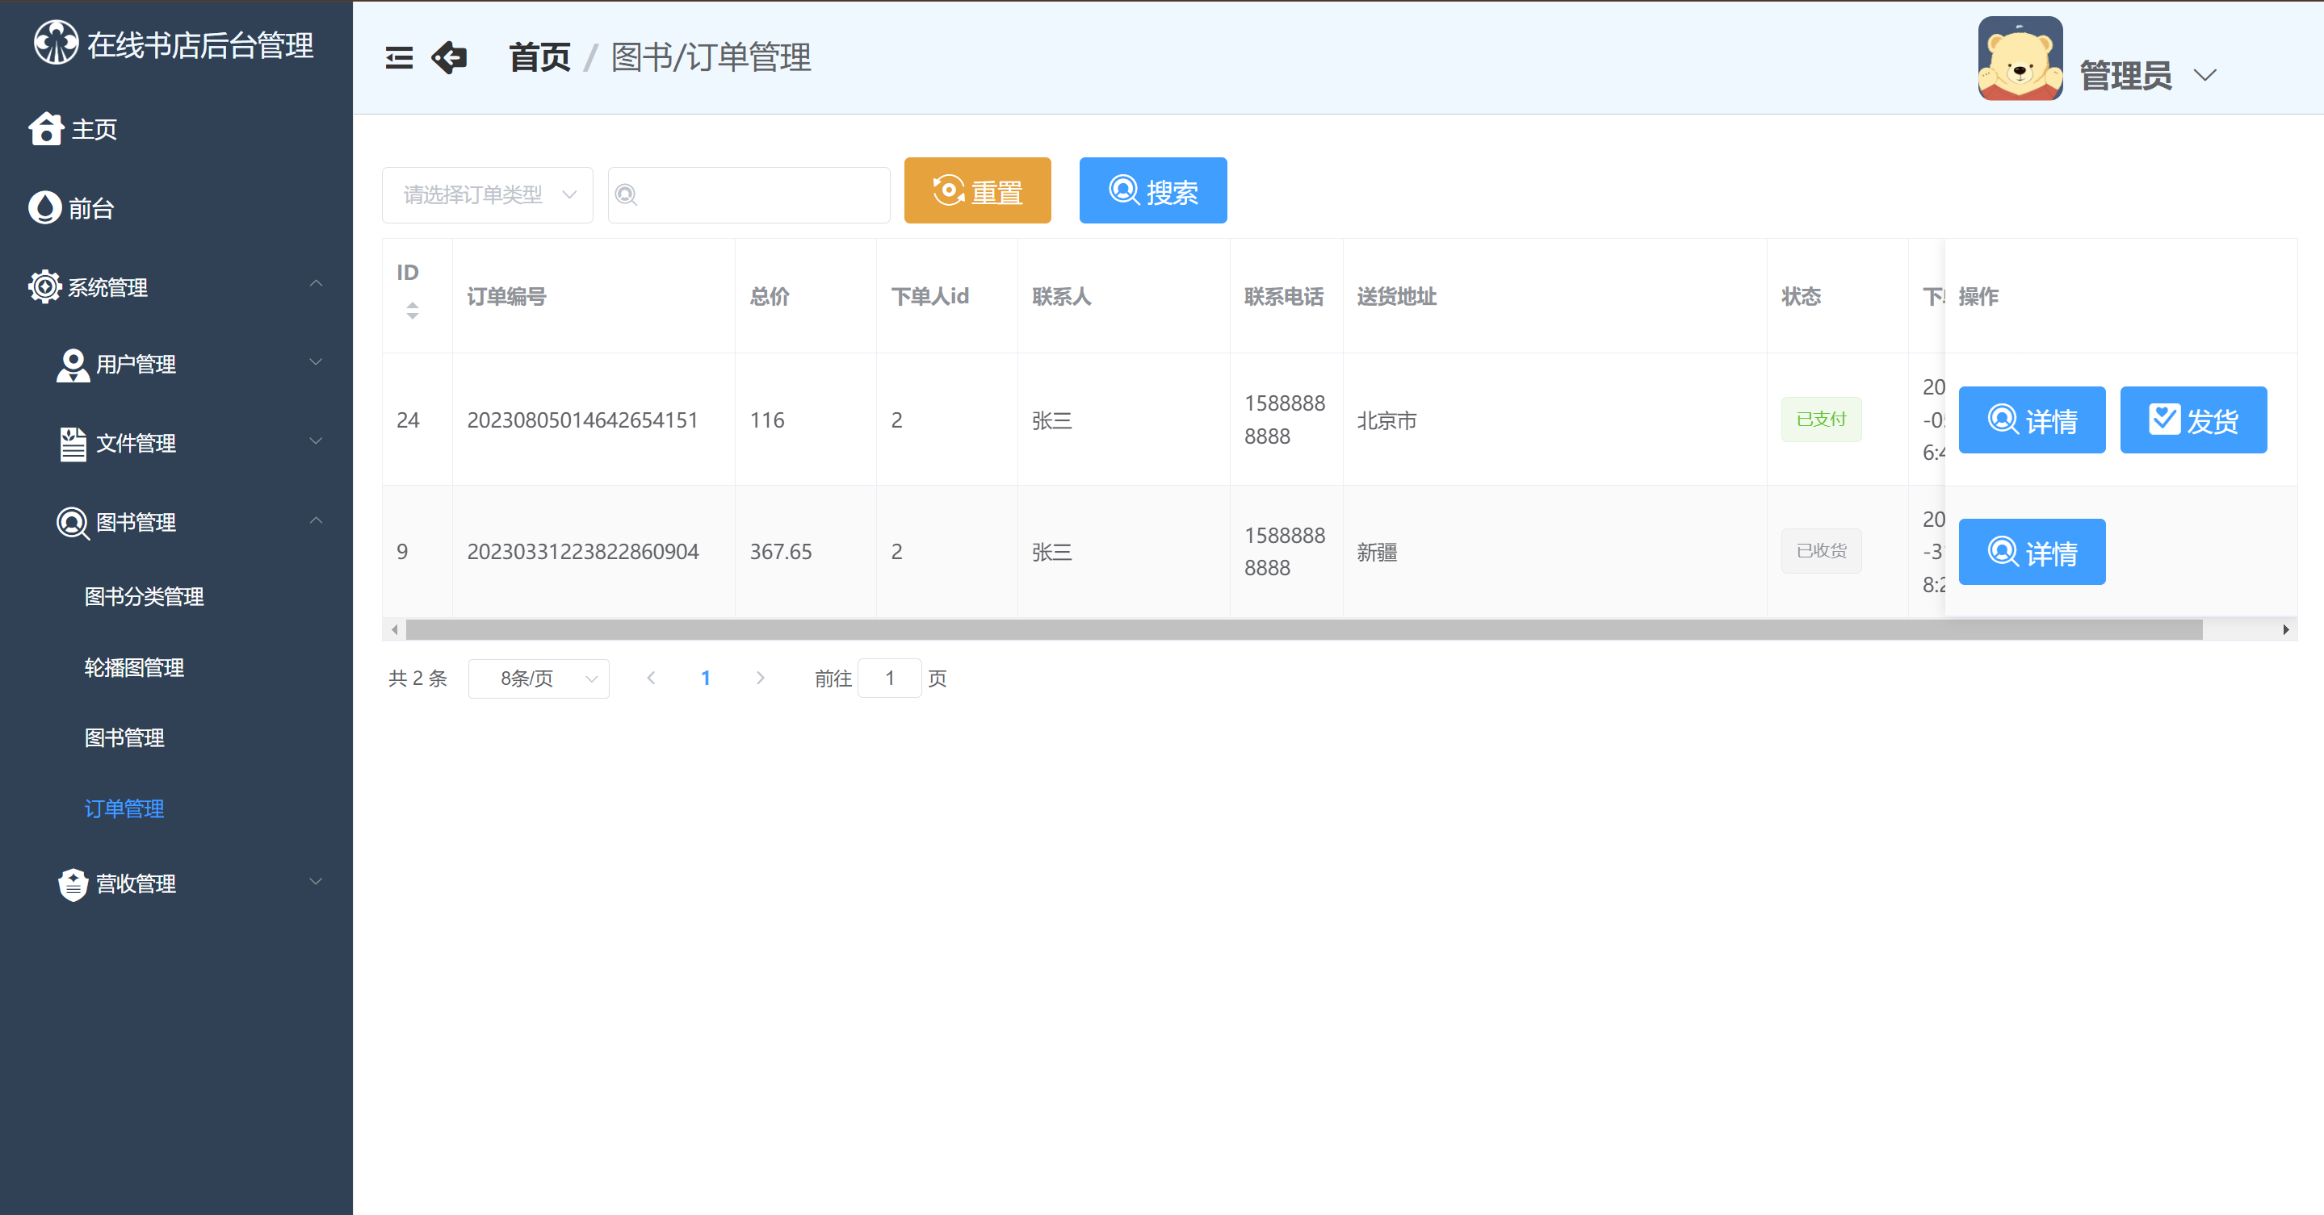

图5-7订单管理模块界面设计

## 5.5 用户管理模块

### 5.5.1 需求描述

该模块主要用于管理用户信息，包括用户注册，登录，修改个人信息

### 5.5.2 功能拆分

（1）用户信息的展示（昵称、用户名等基本信息），修改。

（2）用户头像的上传、展示和删除

5.5.3 流程图

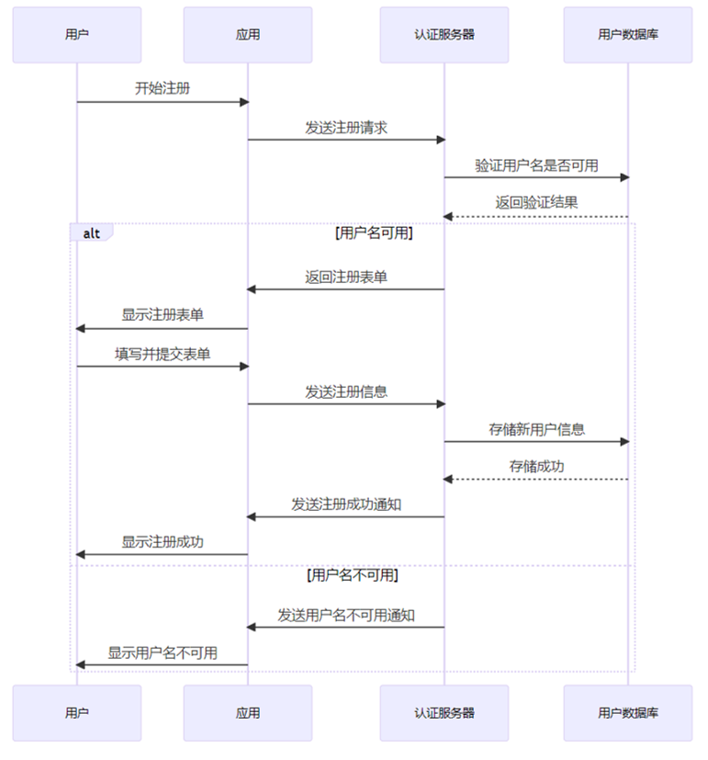

图5- 7用户管理模块注册流程

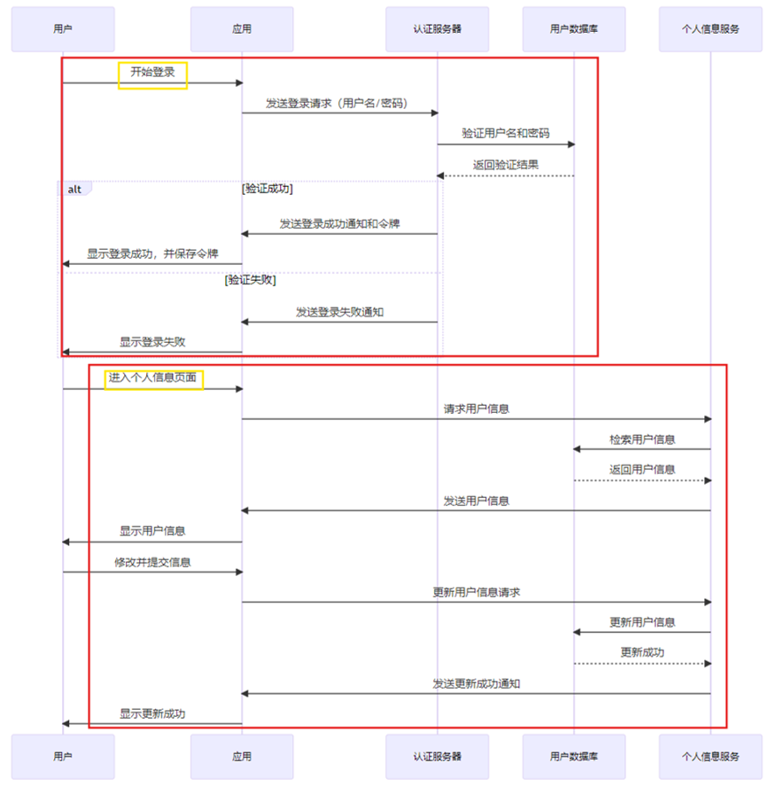

图5- 8用户管理模块登录流程

### 5.5.4 接口设计

表5-5 用户登录接口设计表

|  |  |  |  |  |
| --- | --- | --- | --- | --- |
| 描述 | 用户登录 | | | |
| 地址 | /api/Login | | | |
| 请求方式 | POST | | | |
| 入参 | 参数 | 名称 | 类型 | 说明 |
| username | 用户名 | varchar(255) |  |
| password | 密码 | varchar(255) |  |
| 出参 | 参数 | 名称 | 类型 | 说明 |
| id | 用户id | bigint |  |
| username | 用户名 | varchar(255) |  |
| nickname | 昵称 | varchar(255) |  |
| avatarUrl | 用户头像 | varchar(1600) |  |
| token | 令牌 | varchar(255) |  |
| role | 角色 | varchar(255) |  |

表5-6 用户注册接口设计表

|  |  |  |  |  |
| --- | --- | --- | --- | --- |
| 描述 | 用户注册 | | | |
| 地址 | /api/register | | | |
| 请求方式 | POST | | | |
| 入参 | 参数 | 名称 | 类型 | 说明 |
| username | 用户名 | varchar(255) |  |
| password | 密码 | varchar(255) |  |
| 出参 | 参数 | 名称 | 类型 | 说明 |
| id | 用户id | bigint |  |
| username | 用户名 | varchar(255) |  |
| nickname | 昵称 | varchar(255) |  |
| email | 用户邮箱 | varchar(255) |  |
| phone | 用户电话 | varchar(255) |  |
| address | 用户地址 | varchar(255) |  |
| avatarUrl | 用户头像 | varchar(1600) |  |
| role | 角色 | varchar(255) |  |
| newpassword | 新密码 | varchar(255) |  |

表5-7 保存用户信息接口设计表

|  |  |  |  |  |
| --- | --- | --- | --- | --- |
| 描述 | 保存用户信息 | | | |
| 地址 | /api/user/save | | | |
| 请求方式 | POST | | | |
| 入参 | 参数 | 名称 | 类型 | 说明 |
| address | 用户名 | varchar(255) |  |
| avatarUrl | 密码 | varchar(1600) |  |
| email | 用户邮箱 | varchar(255) |  |
| id | 用户id | bigint |  |
| newPassword | 新密码 | varchar(255) |  |
| nickname | 昵称 | varchar(255) |  |
| phone | 用户电话 | varchar(255) |  |
| role | 用户角色 | varchar(255) |  |
| 出参 | 参数 | 名称 | 类型 | 说明 |
| msg | 详细信息 | String |  |

表5-8 查找用户接口设计表

|  |  |  |  |  |
| --- | --- | --- | --- | --- |
| 描述 | 用户注册 | | | |
| 地址 | /api/user/findAll | | | |
| 请求方式 | GET | | | |
| 入参 | 无 | | | |
| 出参 | 参数 | 名称 | 类型 | 说明 |
| id | 用户id | bigint |  |
| username | 用户名 | varchar(255) |  |
| nickname | 昵称 | varchar(255) |  |
| email | 用户邮箱 | varchar(255) |  |
| phone | 用户电话 | varchar(255) |  |
| address | 用户地址 | varchar(255) |  |
| avatarUrl | 用户头像 | varchar(1600) |  |
| role | 角色 | varchar(255) |  |
| newpassword | 新密码 | varchar(255) |  |

表5-9 用户注销接口设计表

|  |  |  |  |  |
| --- | --- | --- | --- | --- |
| 描述 | 用户注销 | | | |
| 地址 | /api/user/{id} | | | |
| 请求方式 | DELETE | | | |
| 入参 | 参数 | 名称 | 类型 | 说明 |
| id | 用户id | bigint |  |
| 出参 | 无 | | | |

### 5.5.5 页面设计

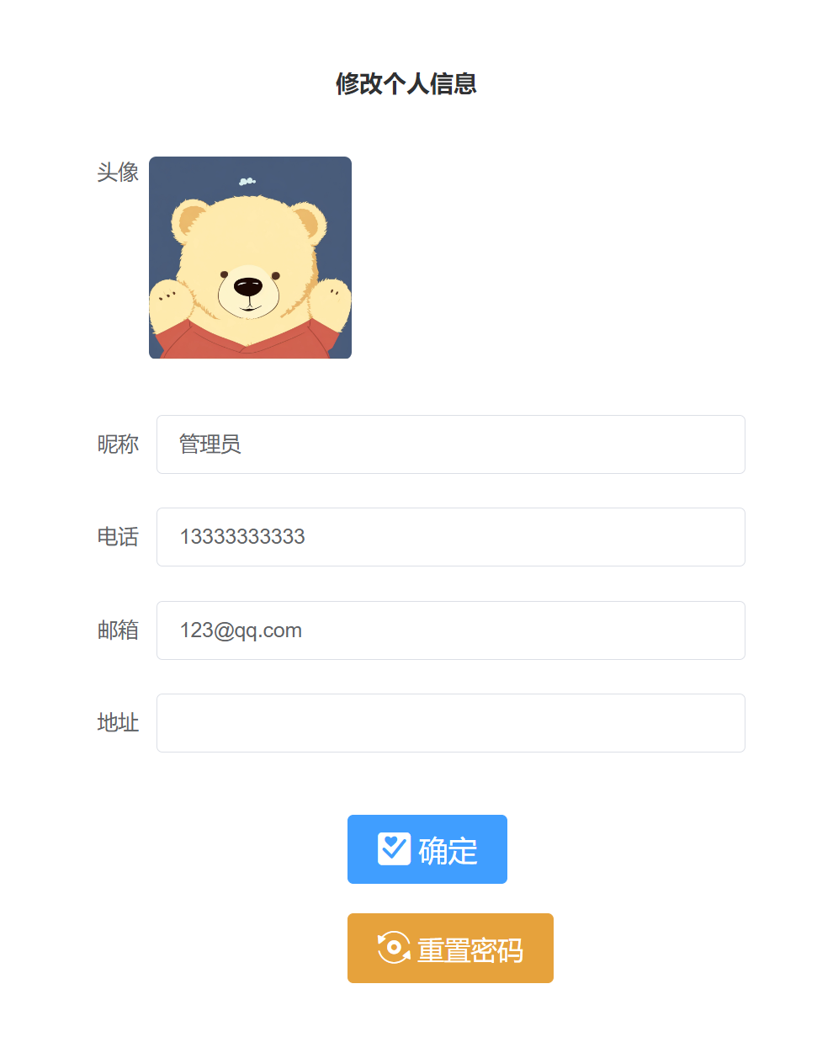

图5-8用户管理模块界面设计1

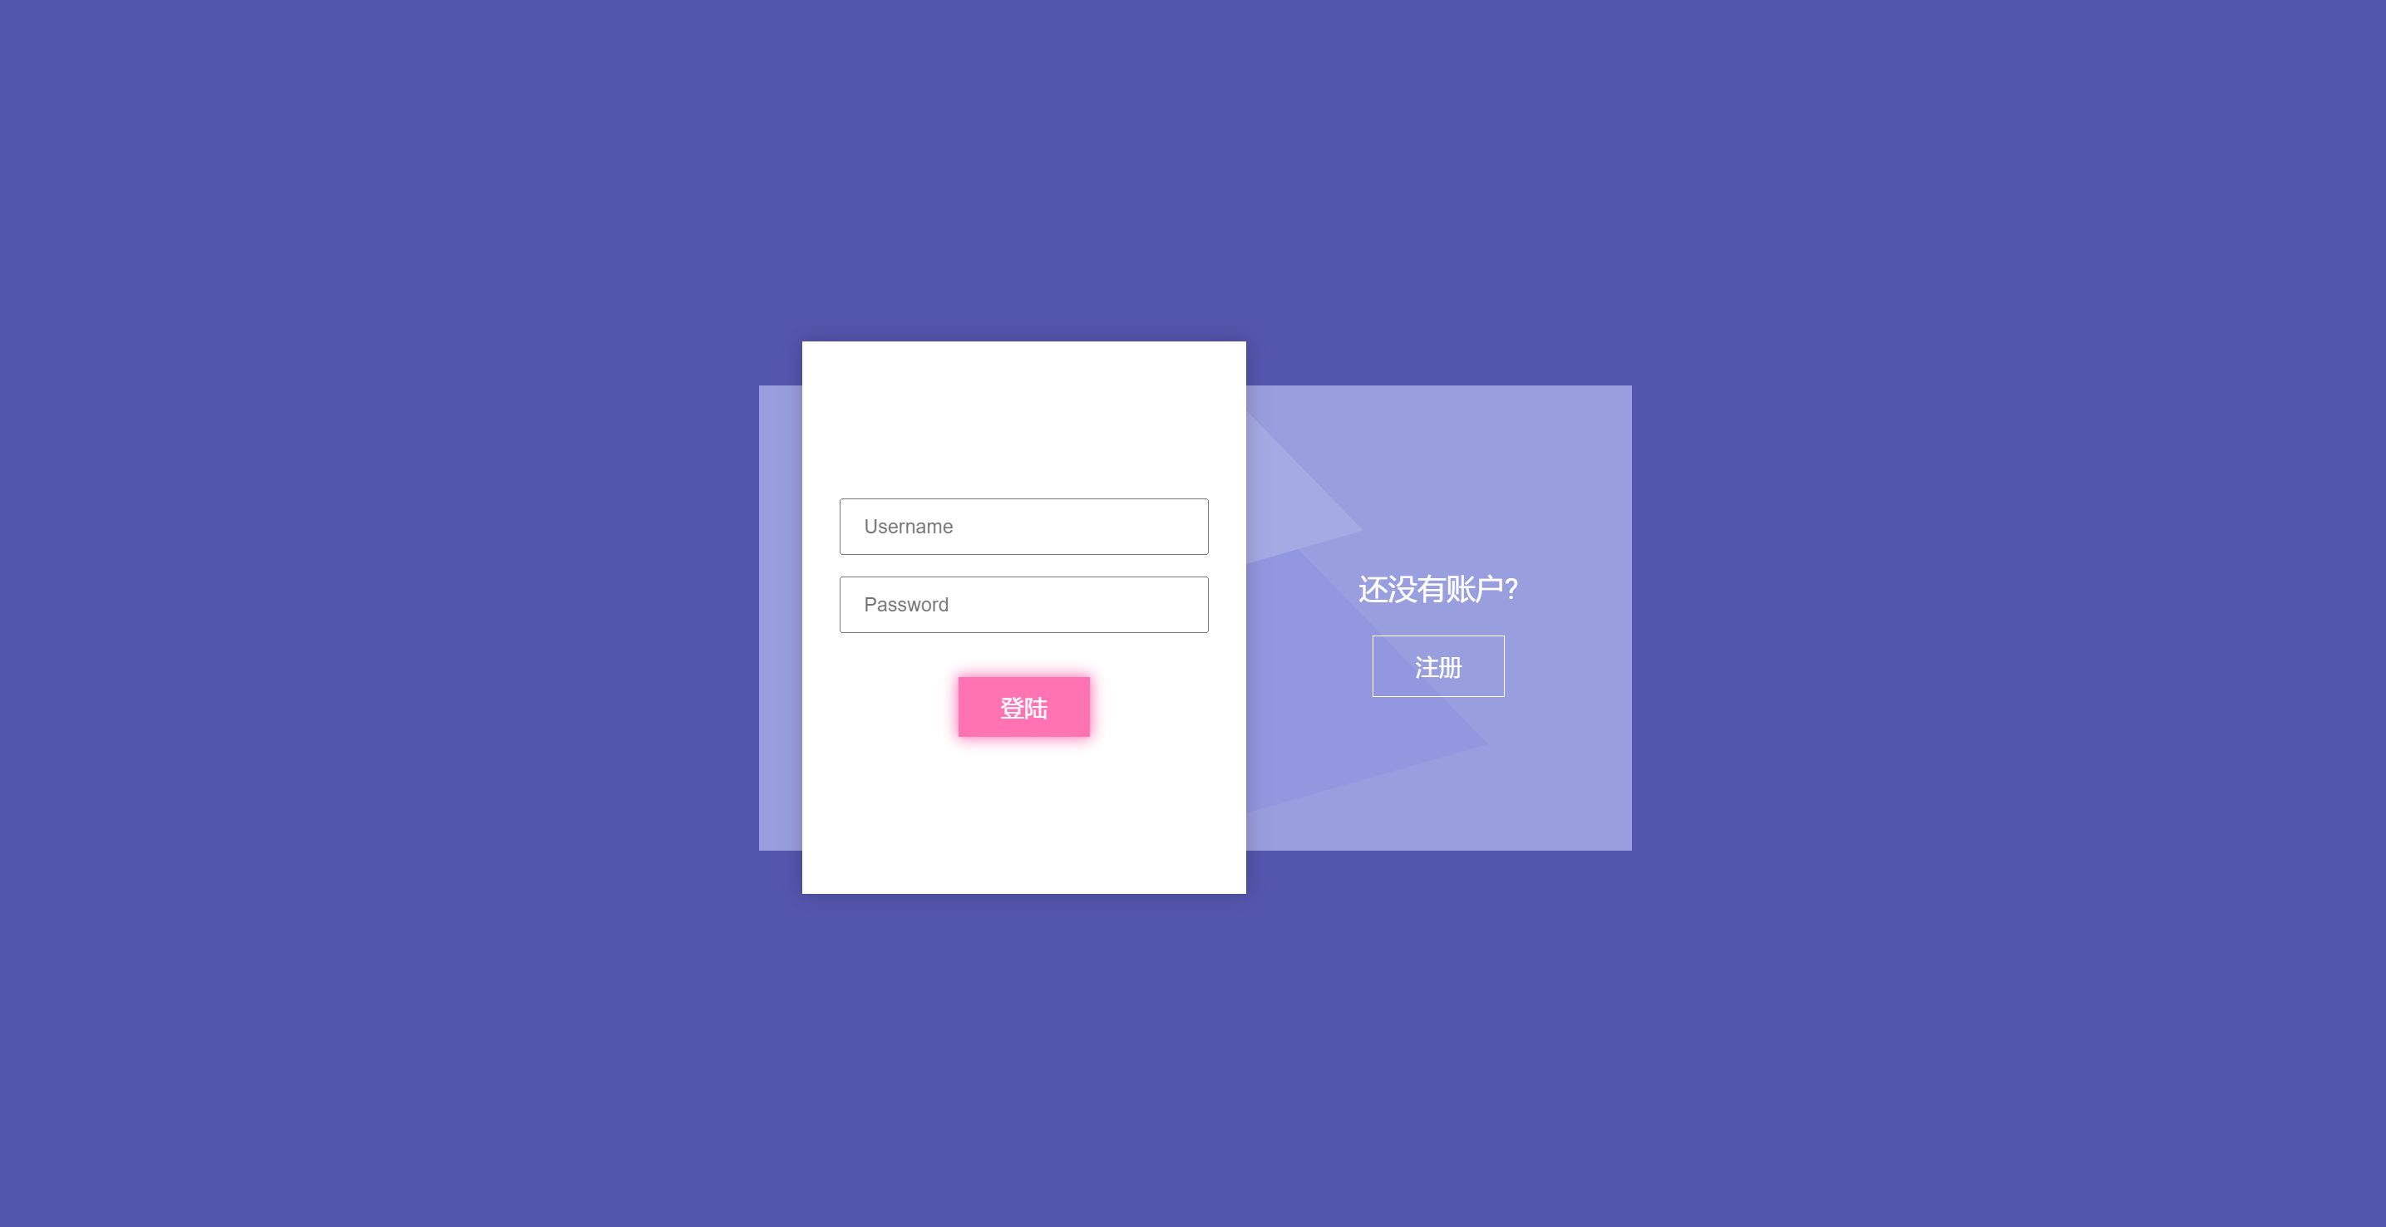

图5-9用户管理模块界面设计2

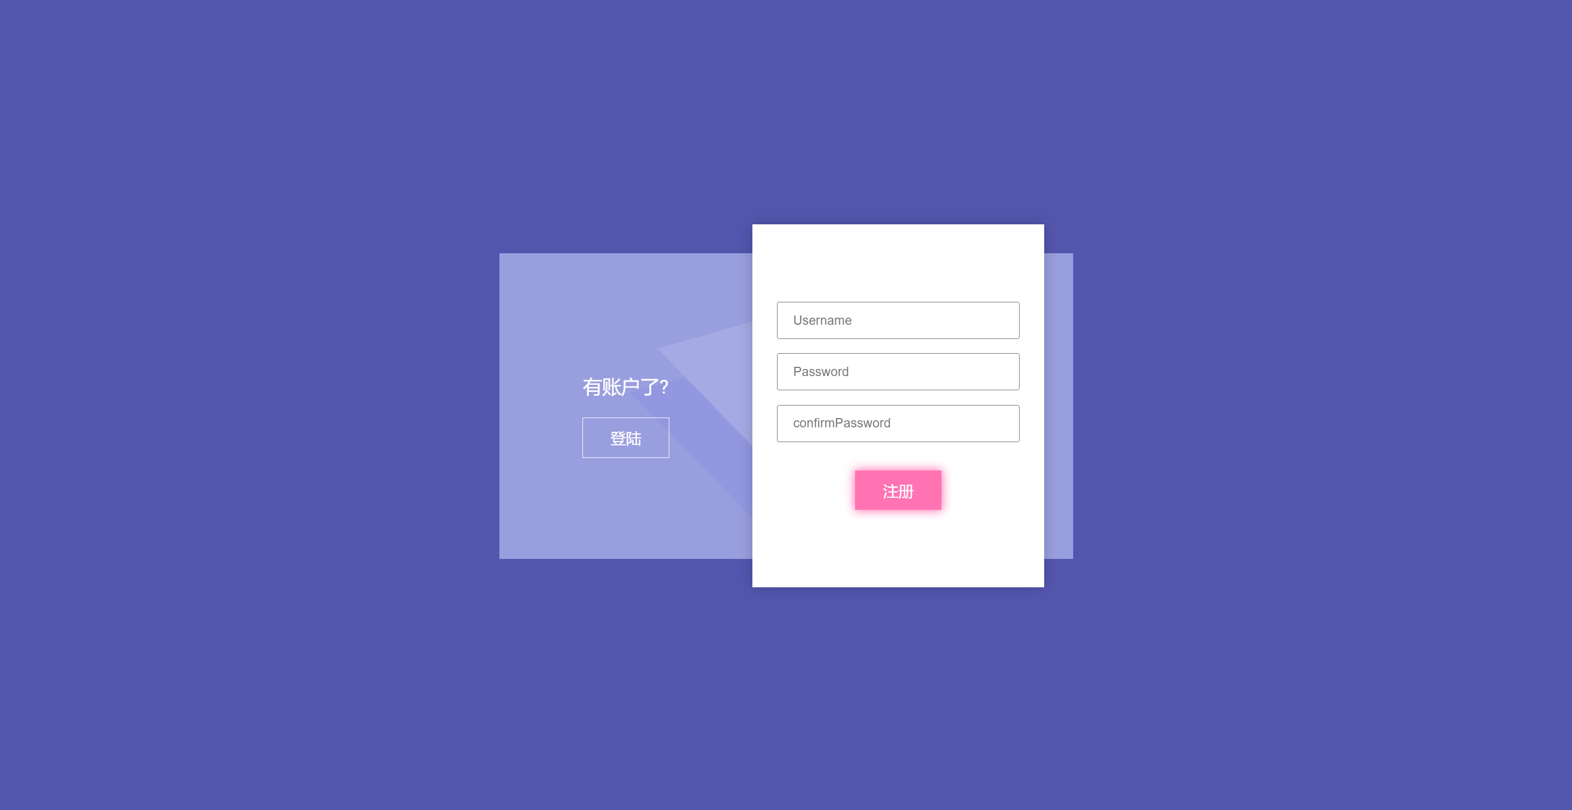

图5-10用户管理模块界面设计3

## 5.6 购物车管理模块

模块描述：负责购物车的管理，包括加入购物车、调整商品数量、删除商品、结算等基本操作。

### 5.6.1 需求描述

对于网上书店系统来说，购物车管理模块包括将商品加入购物车，移出购物车，调整商品数量

### 5.6.2 功能拆分

（1）购物车中图书的增加、删除

（2）购物车中商品数量的修改

（3）将购物车中信息上传至订单

### 5.6.3 流程图

购物车管理模块设计流程图如图5-11所示：

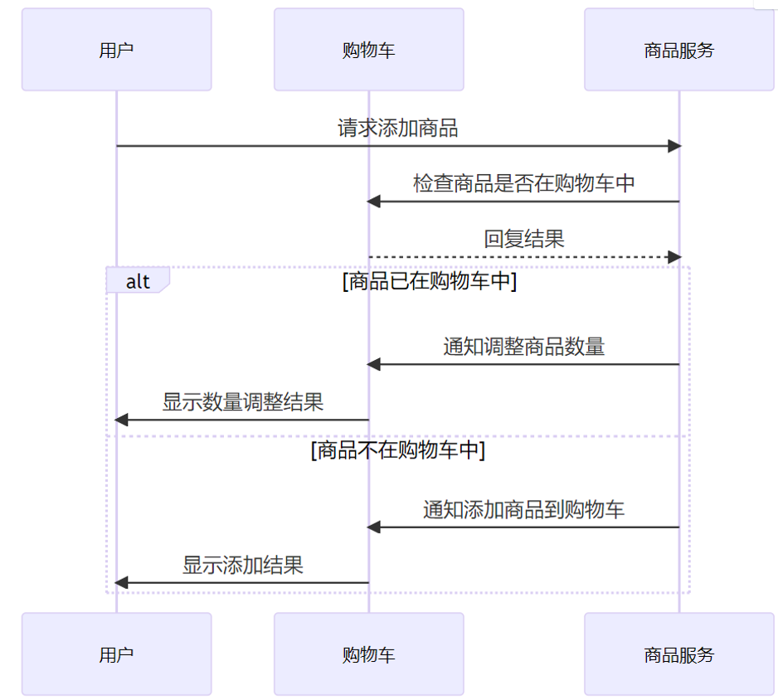

图5-11购物车管理模块流程图1

### 5.6.4 接口设计

表5-10 查购物车商品接口设计表

|  |  |  |  |  |
| --- | --- | --- | --- | --- |
| 描述 | 查找全部购物车商品 | | | |
| 地址 | /api/cart/findAll | | | |
| 请求方式 | GET | | | |
| 入参 | 无 | | | |
| 出参 | 参数 | 名称 | 类型 | 说明 |
| id | 购物车商品id | bigint |  |
| count | 商品数量 | bigint |  |
| createTime | 加入时间 | dateTime |  |
| goodId | 商品编号 | varchar(255) |  |
| standard | 规格 | varchar(255) |  |

表5-11 查全部购物车商品接口设计表

|  |  |  |  |  |
| --- | --- | --- | --- | --- |
| 描述 | 根据id查购物车商品 | | | |
| 地址 | /api/cart/{id} | | | |
| 请求方式 | GET | | | |
| 入参 | 参数 | 名称 | 类型 | 说明 |
| id | 商品id | bigint |  |
| 出参 | 参数 | 名称 | 类型 | 说明 |
| id | 购物车商品id | bigint |  |
| count | 商品数量 | bigint |  |
| createTime | 加入时间 | dateTime |  |
| goodId | 商品编号 | varchar(255) |  |
| standard | 规格 | varchar(255) |  |

### 5.6.5 界面设计

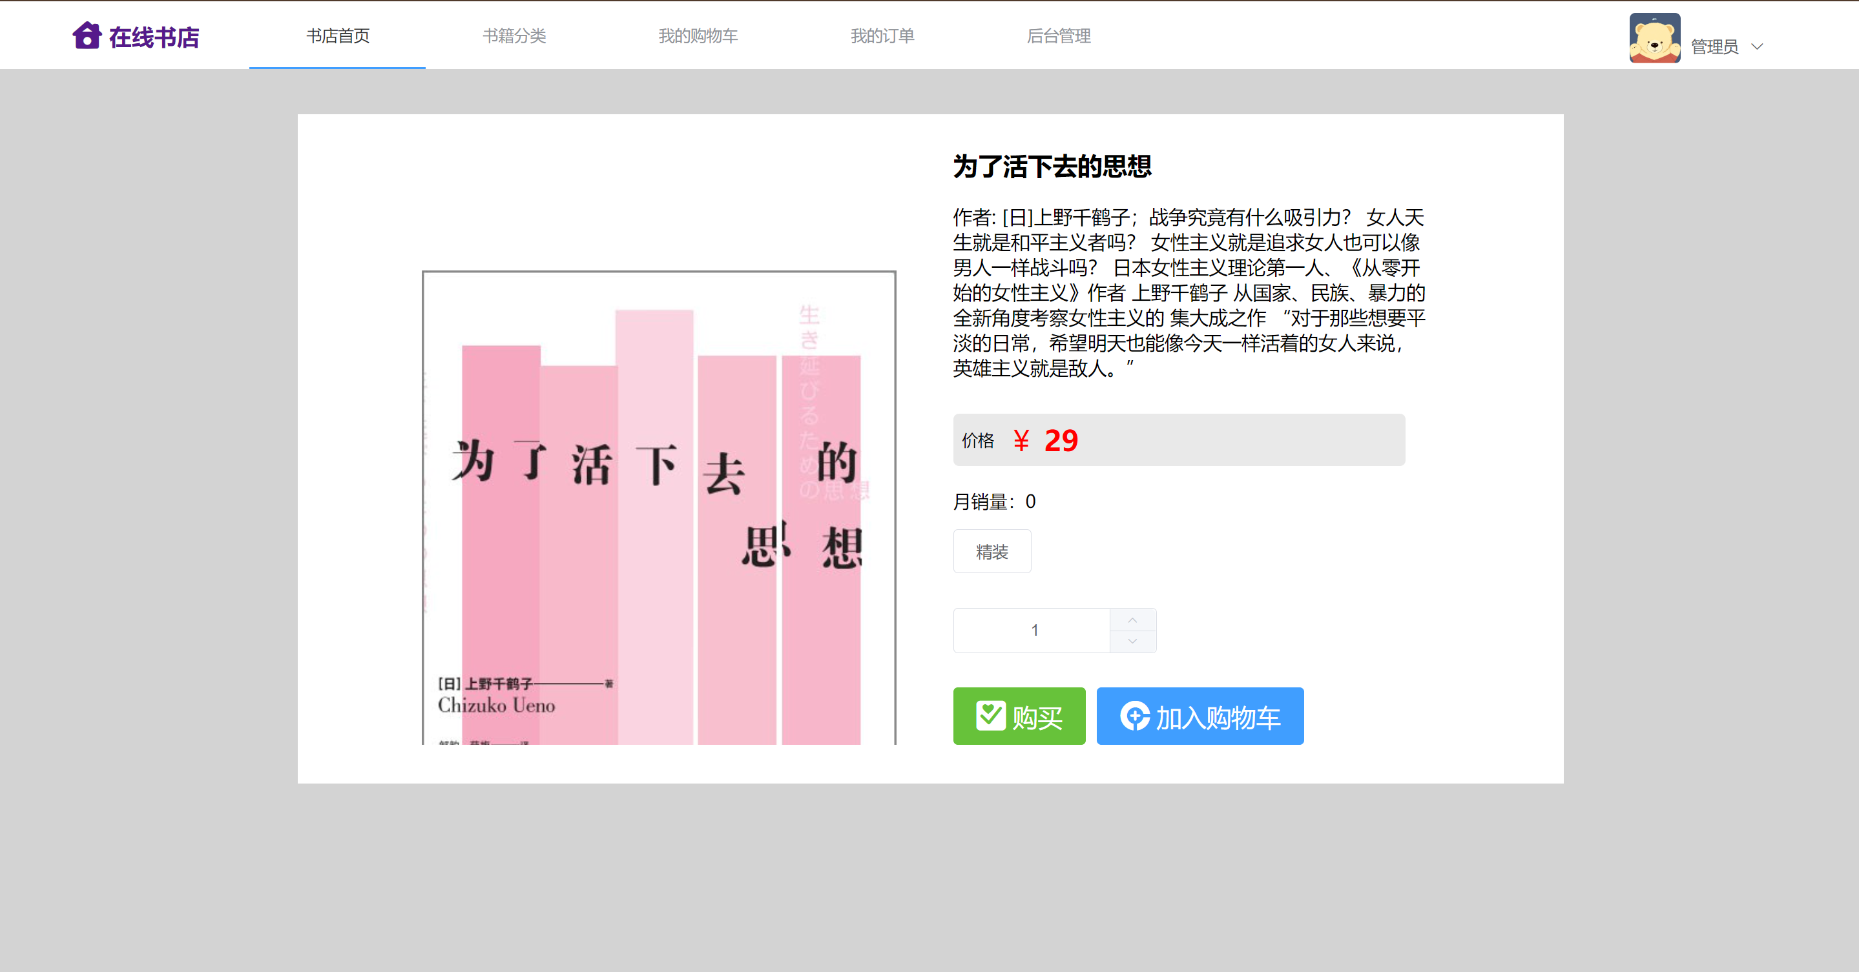

图5-12购物车管理模块页面设计1

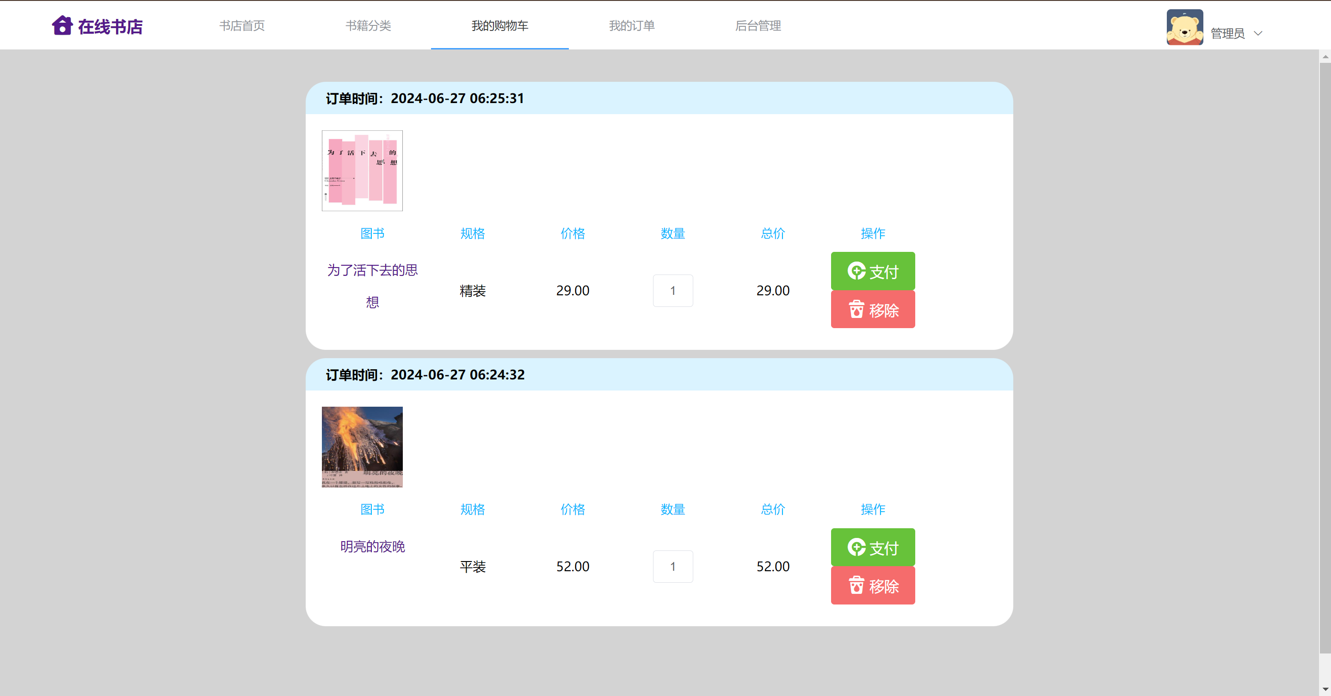 图5-13购物车管理模块页面设计2

**6 测试**

## 6.1 测试系统图

系统的测试将会对用户模块、商品模块、订单模块、消息模块的核心功能进行测试，测试系统图如下图6-1所示：

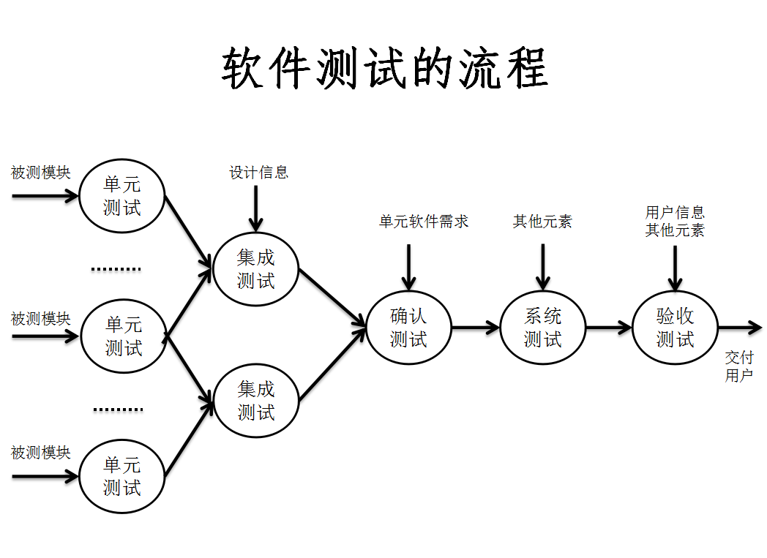

图6-1 测试系统图

## 6.2 测试的方法

测试采用黑盒测试的等价划分类方法[30]，等价划分类是指某个输入域的子集合。在该子集合中，各个输入数据对于揭露程序中的错误都是等效的，测试代表值就等价于这一类其他值的测试。测试用例包括测试数据，待测试功能，测试结果。并且以下测试除登录模块外都是基于当前用户已经登录的情况下进行测试的，如果用户为登录，该用户的将不能够进入到操作其他模块的页面。

## 6.3 密码登录

密码登录的有效等价类和无效等价类如表6-1所示：

表6-1 密码登录等价类表

|  |  |  |
| --- | --- | --- |
| 输入条件 | 有效等价类 | 无效等价类 |
| 密码格式 | E1：非空 | E3：密码为空 |
| 原密码与确认密码 | E2：一致 | E4：原密码与确认密码不一致 |

由此等价类表导出的测试用例如下表6-2所示：

表6-2 密码登录测试用例表

|  |  |  |  |  |
| --- | --- | --- | --- | --- |
| 编号 | 输入 | | 覆盖等价类 | 预期输出 |
| 原密码 | 确认密码 |
| U1 | 123456 | 123456 | E1、E2 | 登录成功 |
| U2 |  |  | E3 | 密码不能为空 |
| U3 | 123456 | 123 | E4 | l两次密码不一致 |

测试用例U2~U3均为不正确的密码登录方式，均会有相应弹窗提示用户操作的错误，并且登录失败，不会进入首页。经过测试，验证码登录的测试用例U1~U3均符合预期。

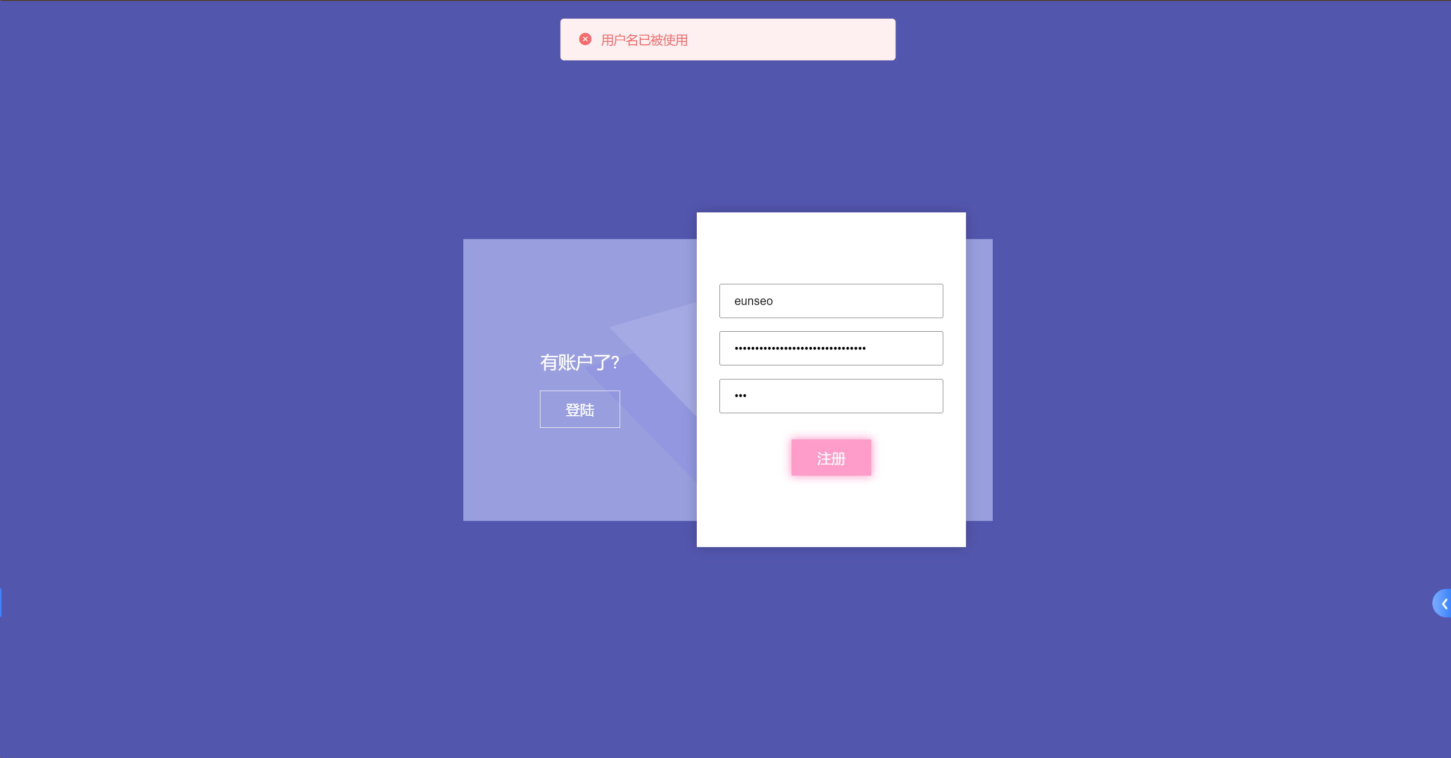

图6-1测试01

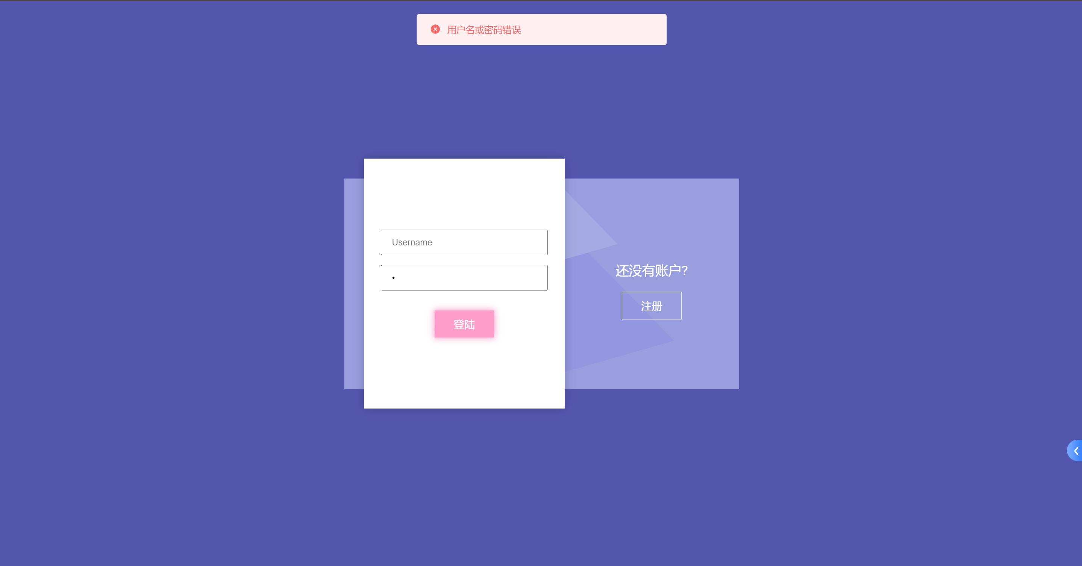

图6-2测试02

# 总 结 与 展 望

在答辩过程中，我主要围绕研究背景、目的、方法、结果和结论等方面进行了阐述。通过充分的准备和多次的模拟演练，我能够较为流畅地表达自己的想法，并成功回答了老师们提出的问题。这不仅锻炼了我的逻辑思维和表达能力，也增强了我的自信心。

然而，我也意识到自己在某些方面还存在不足。例如，在回答某些问题时，我的思路还不够清晰，表达也不够准确。这提示我在未来的学习和研究中需要更加注重细节和逻辑严谨性。同时，我也需要不断提高自己的学术素养和综合能力，以更好地适应学术研究的需要。

展望未来，我将继续深入研究本领域的相关问题，并努力将研究成果应用于实际中。具体而言，我计划从以下几个方面入手：

深化研究内容：我将继续深入学习本领域的前沿知识和技术，不断拓宽研究视野和思路。同时，我也将关注实际应用中的问题和需求，努力将研究成果转化为实际生产力。

提高研究质量：在研究中，我将更加注重数据的准确性和实验的可重复性。我将严格遵守学术规范和要求，确保研究成果的可靠性和有效性。同时，我也将不断反思和总结自己的研究方法和思路，以提高研究质量和效率。

加强学术交流与合作：我将积极参加学术会议和研讨会等活动，与同行们进行深入的交流和合作。这将有助于我及时了解最新的研究动态和趋势，拓展研究思路和方向。同时，我也将积极寻求与企业和机构的合作机会，将研究成果应用于实际中并推动相关产业的发展。

培养综合素质：除了学术研究外，我还将注重培养自己的综合素质和能力。我将积极参加各种社会实践和志愿服务等活动，提高自己的团队协作和沟通能力。同时，我也将注重培养自己的创新思维和创业精神，为未来的职业发展打下坚实的基础。

总之，我将以更加饱满的热情和更加扎实的工作作风投入到未来的学习和研究中。我相信在导师和同学们的支持和帮助下我一定能够取得更加优异的成绩和更加丰硕的成果！

参 考 文 献

1. 张海藩 牟永敏 清华大学出版社 软件工程导论（第6版）

[2] 董家辉.软件需求工程[M].北京：国防工业出版社,2017.

[3] 韩震.软件系统分析与设计方法[M].北京：电子工业出版社,2018.

[4] Roger S. Pressman.软件工程：实践者的研究方法（第八版）[M].北京：机械工业出版社,2018.